Universidad del Magdalena
Facultad de Ingeniería · Programa de Ingeniería de Sistemas
Arquitectura de Software · Proyecto Experiencia Final de Diseño
Entregable final · Diseño del software
Documento de Diseño
Plataforma Digital para la Gestión Integrada y Sostenible del Turismo en Santa Marta
Jose Rodríguez Rincones · Laura Pérez Hernández · Esteban Puello Díaz
Santiago Naranjo Díaz · Robert González Cabarcas
Iteración 4 · Fase de Elaboración · 2026

Contenido
1. Ajustes de los casos de uso de nivel 0 y nivel 1 3
1.1 Nivel 0 3
1.2 Ajustes de nivel 1 3
1.3 Diagramas de nivel 1 5
2. Diseño de datos 9
2.1 Modelo de datos: diagrama de clases 9
2.2 Diagrama entidad-relación 9
2.3 Diagrama de base de datos 9
3. Diseño de interfaces 10
3.1 Wireframes y trazabilidad con los casos de uso de nivel 1 10
3.2 Navegación principal 10
3.3 Coherencia con la arquitectura 10
4. Diseño arquitectónico 11
4.1 Comparación y selección del estilo arquitectónico 11
4.2 Componentes de la arquitectura (diagrama de paquetes) 22
4.3 Despliegue (diagrama de despliegue) 22
5. Registro de decisiones arquitectónicas 23
5.1 ADR-01 · Metodología de desarrollo 23
5.2 ADR-02 · Estilo arquitectónico 24
5.3 ADR-03 · Tipo de base de datos 25
5.4 ADR-04 · Estrategia de manejo de conectividad 27
5.5 Coherencia de la arquitectura seleccionada 29
6. Prototipo funcional: caso de uso de nivel 0 más influyente 30
7. Evidencias de trabajo en equipo 31
7.1 ¿Cómo se reunieron? 31
7.2 ¿Cómo trabajaron? 31
7.3 Organización de documentos y evidencias 31
8. Conclusiones 32

1. Ajustes de los casos de uso de nivel 0 y nivel 1
Los diagramas del Entregable 1 se revisaron contra el SRS v1.1 y las definiciones consolidadas del dominio. La revisión no agregó ni eliminó casos de uso: corrigió nombres y condiciones que habían quedado atados a una versión anterior del dominio, en la que la plataforma solo publicaba actividades y la zona y el atractivo eran conceptos distintos. El inventario se mantiene en 9 casos de uso de nivel 0 y 46 de nivel 1.

1.1 Nivel 0
El diagrama de nivel 0 no cambia. Conserva los nueve casos de uso, uno por cada módulo funcional del SRS, y los seis actores, con Usuario registrado como generalización de los cinco roles. El único ajuste es de alcance y no de forma: CU-01, CU-02 y CU-04 aplican ahora a los cuatro tipos de oferta (actividad, paquete, alojamiento y restaurante), lo que sus nombres de nivel 0 ya permitían.
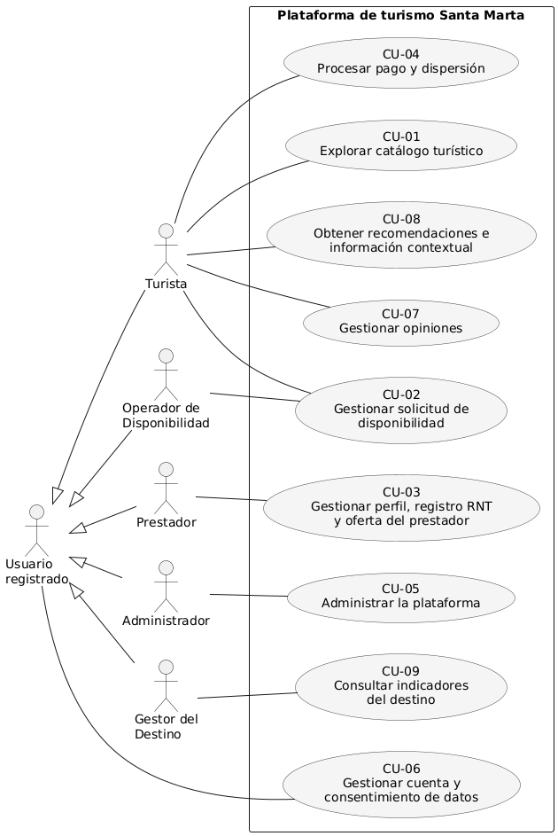
Figura 1. Diagrama de casos de uso de nivel 0 (sin cambios).

1.2 Ajustes de nivel 1
La tabla 1 registra cada cambio con su motivo y el requisito que lo origina. En los diagramas, los casos de uso ajustados aparecen sombreados.
Tabla 1. Ajustes a los casos de uso de nivel 1.
CU | Antes (Entregable 1) | Después | Motivo y trazabilidad
CU-01 | Consultar ficha de actividad | Consultar ficha de oferta | La plataforma publica cuatro tipos de oferta, no solo actividades (RF-20).
CU-01 | «extend» Ver buenas prácticas [atractivo en área sensible] | «extend» Ver buenas prácticas [zona en área protegida o ecosistema sensible] | Zona y atractivo se fusionaron en un solo concepto que registra el Administrador (RF-25, RF-84).
CU-03 | Completar perfil complementario | Completar perfil público | Nombre del RF-64.
CU-03 | Publicar y editar actividades | Publicar, editar y retirar ofertas y paquetes | Cuatro tipos de oferta, retiro por el prestador y paquetes solo para agencias y guías (RF-65, RF-66).
CU-03 | Configurar canal de contacto | Configurar WhatsApp de contacto | WhatsApp es el canal único de notificación al prestador (RF-71).
CU-03 | «include» Configurar tipo de prestador | «include» Configurar tipo de prestador y número de empleados | La categoría de tamaño se deriva de los empleados declarados (RF-68, RF-89).
CU-04 | Pagar la actividad | Pagar la solicitud | Se paga la solicitud atendida de cualquier tipo de oferta, por el precio base total (RF-46, RF-49).
CU-05 | Moderar actividades y opiniones | Moderar ofertas y opiniones | RF-79 y RF-80.
CU-05 | Gestionar cuentas de operadores y gestores | Gestionar cuentas y asignación de operadores y gestores | El Administrador mantiene la asignación estática entre operador y prestador (RF-81).
CU-05 | Marcar atractivo sensible o de alta afluencia | Gestionar y marcar zonas | La zona es el lugar o atractivo: se registra, se marca y se inactiva (RF-84).
CU-07 | Leer opiniones de una actividad | Leer opiniones de una oferta | RF-59.
CU-09 | Filtrar por zona o tipo de actividad | Filtrar por zona o tipo de oferta | Dimensiones del tablero de demanda (RF-85).
CU-09 | Consultar distribución de la demanda por tipo de prestador | Consultar distribución de la demanda por categoría de prestador | La categoría se define por número de empleados (RF-89).
CU-02, CU-06, CU-08 | — | Sin cambios | Coinciden con el SRS v1.1.

1.3 Diagramas de nivel 1
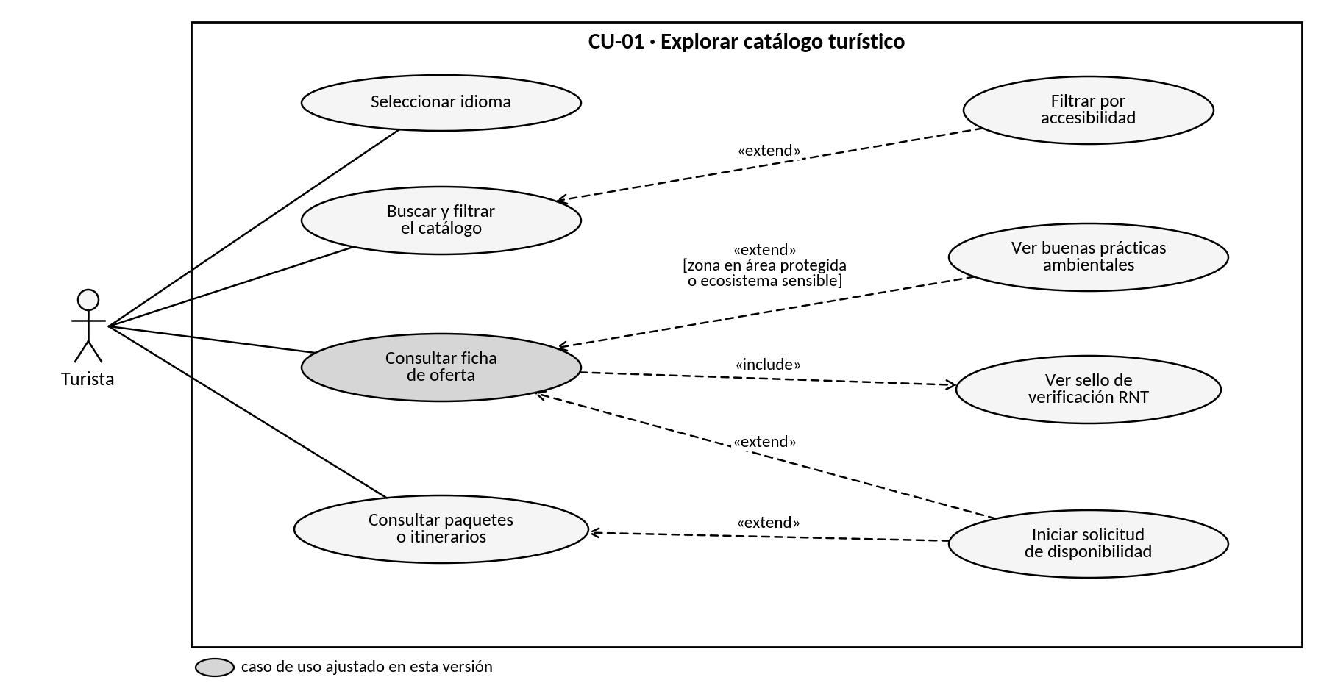
Figura 2. CU-01 Explorar catálogo turístico (ajustado).
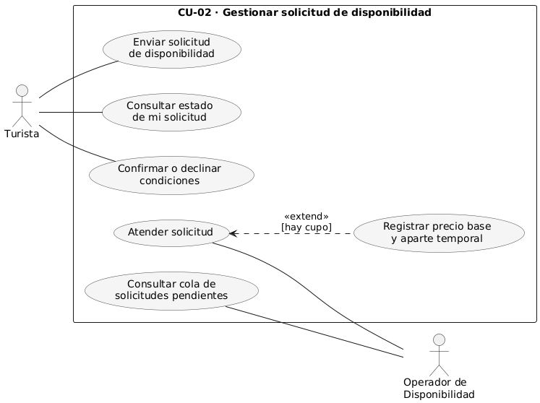
Figura 3. CU-02 Gestionar solicitud de disponibilidad (sin cambios).
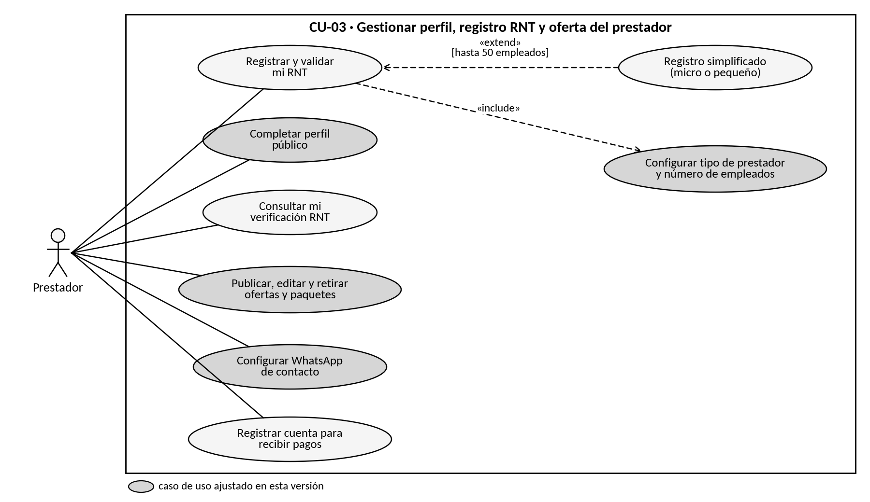
Figura 4. CU-03 Gestionar perfil, registro RNT y oferta del prestador (ajustado).
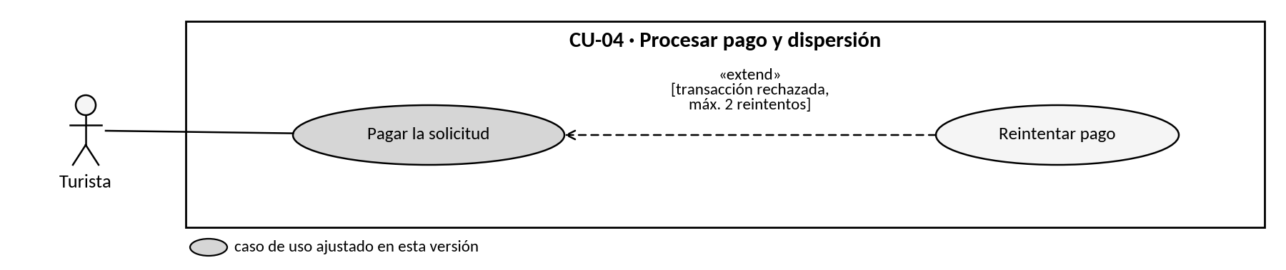
Figura 5. CU-04 Procesar pago y dispersión (ajustado).
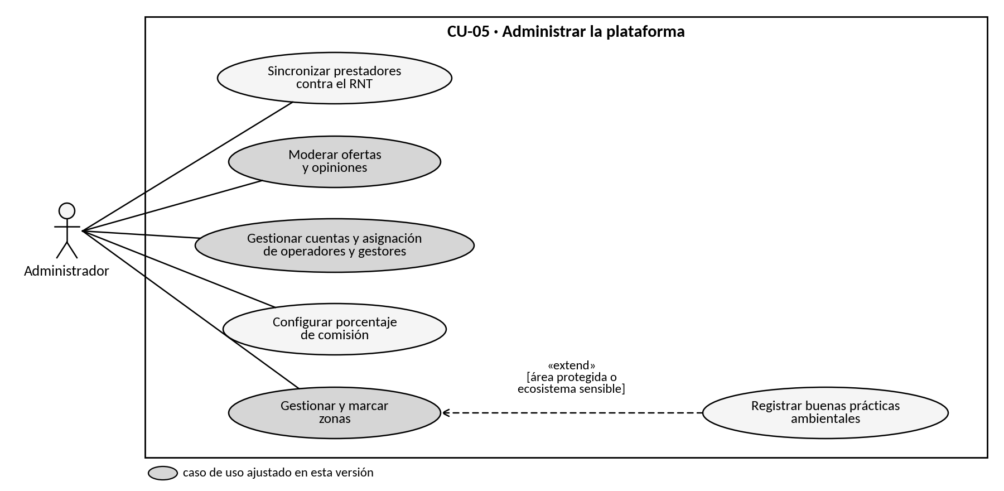
Figura 6. CU-05 Administrar la plataforma (ajustado).
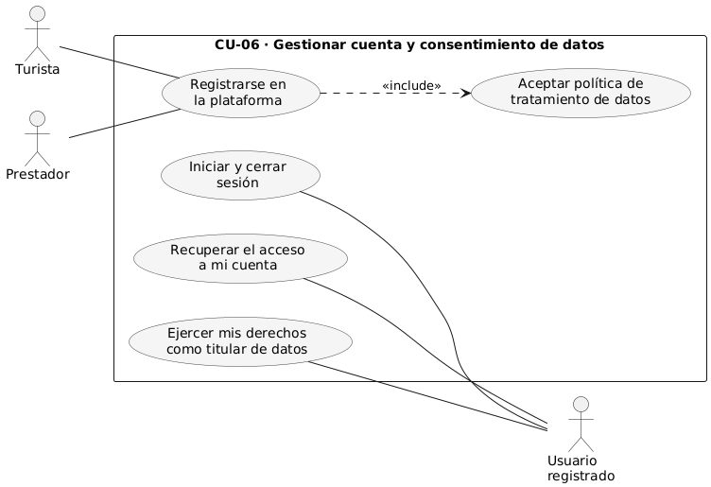
Figura 7. CU-06 Gestionar cuenta y consentimiento de datos (sin cambios).
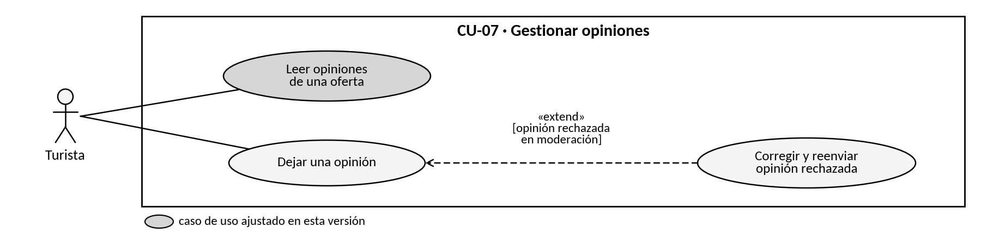
Figura 8. CU-07 Gestionar opiniones (ajustado).
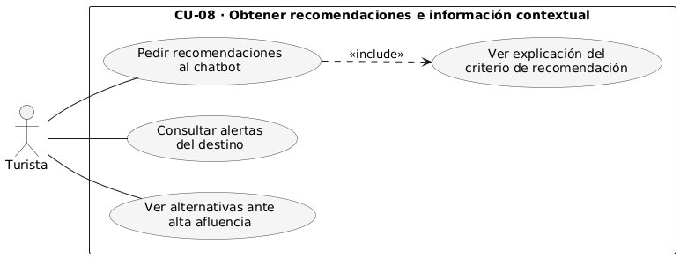
Figura 9. CU-08 Obtener recomendaciones e información contextual (sin cambios).
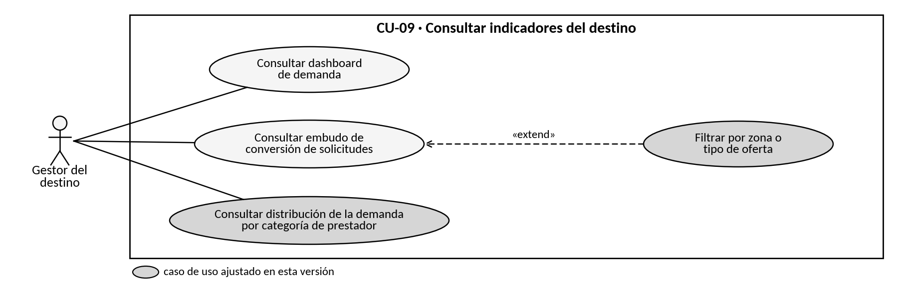
Figura 10. CU-09 Consultar indicadores del destino (ajustado).

2. Diseño de datos

2.1 Modelo de datos: diagrama de clases

2.2 Diagrama entidad-relación

2.3 Diagrama de base de datos

3. Diseño de interfaces

3.1 Wireframes y trazabilidad con los casos de uso de nivel 1

3.2 Navegación principal

3.3 Coherencia con la arquitectura

4. Diseño arquitectónico

4.1 Comparación y selección del estilo arquitectónico

4.1.1 Propósito y alcance de la decisión
Este apartado registra cómo el equipo seleccionó el estilo arquitectónico de la plataforma. Las alternativas se contrastaron contra dos referencias fijadas antes de compararlas: las restricciones del enunciado y los ocho escenarios de calidad (QAS-01 a QAS-08) de la especificación de requisitos (SRS v1.1). Ninguna calificación de este documento se asignó sin una de esas dos referencias.
Qué se decide exactamente
La elección del estilo combina dos decisiones que conviene separar. La primera es cómo se organiza el código por dentro: por capas técnicas (presentación, negocio y acceso a datos) o por módulos de dominio organizados según puertos y adaptadores (arquitectura hexagonal). La segunda es cómo se descompone el sistema en unidades de despliegue: una sola aplicación, unos pocos servicios de grano grueso o muchos servicios pequeños.
Las cuatro alternativas se eligieron como combinaciones de esas dos decisiones, de modo que cada comparación aísle una sola variable. La Alternativa A frente a la B compara la organización interna con el mismo despliegue: una sola aplicación. Las alternativas B, C y D comparan la granularidad del despliegue con la misma organización interna: módulos de dominio con puertos y adaptadores. Así, cada diferencia de calificación puede atribuirse a una causa concreta.
Tabla 2. Las cuatro alternativas como combinación de dos decisiones.
Alternativa | Organización interna | Unidades de despliegue
A. Monolito en capas | Capas técnicas | 1 aplicación
B. Monolito modular con arquitectura hexagonal | Módulos de dominio con puertos y adaptadores | 1 aplicación
C. Arquitectura basada en servicios | Módulos de dominio con puertos y adaptadores | 3 servicios
D. Microservicios | Puertos y adaptadores dentro de cada servicio | 8 servicios
Cuatro alternativas viables
Cada alternativa se diseñó en su versión más competitiva. Con ese criterio, las cuatro pueden alcanzar los umbrales obligatorios de los ocho escenarios de calidad, aunque con distinto nivel de riesgo. Por eso las cuatro entran a la tabla comparativa y ninguna se descartó en un filtro previo.
Para la Alternativa A esto tiene una condición explícita: la pasarela de pago y el motor de recomendación quedan detrás de interfaces. Sin ellas no alcanzaría QAS-06, que exige sustituir la pasarela o el motor de recomendación sin modificar clases del núcleo, y no sería una alternativa viable.
Las alternativas C y D difieren en algo más que el número de servicios. La Alternativa C es una arquitectura basada en servicios: pocos servicios de grano grueso, cada uno con varios módulos de dominio. La Alternativa D es una arquitectura de microservicios: un servicio por cada capacidad del dominio. La diferencia decisiva entre ambas es dónde queda el flujo de solicitud y pago, como se detalla en el apartado 4.1.2.

4.1.2 Alternativas propuestas
Alternativa A — Monolito en capas
Estilo arquitectónico. Arquitectura en capas: una sola aplicación desplegable, organizada por capas técnicas (presentación, negocio y acceso a datos), en la que cada capa solo depende de la inmediatamente inferior.
Idea general de estructura. Una aplicación Spring Boot con tres capas: los controladores REST y el receptor del webhook de la pasarela; una capa de servicios de negocio que concentra las reglas de los nueve módulos funcionales; y una capa de acceso a datos con los repositorios de PostgreSQL y MongoDB y los clientes de las integraciones externas (RNT, WhatsApp e IDEAM). La pasarela de pago y el motor de recomendación quedan detrás de interfaces para cumplir QAS-06. Como en las demás alternativas, la aplicación no guarda estado de sesión y escala ejecutando varias réplicas idénticas detrás de un balanceador.
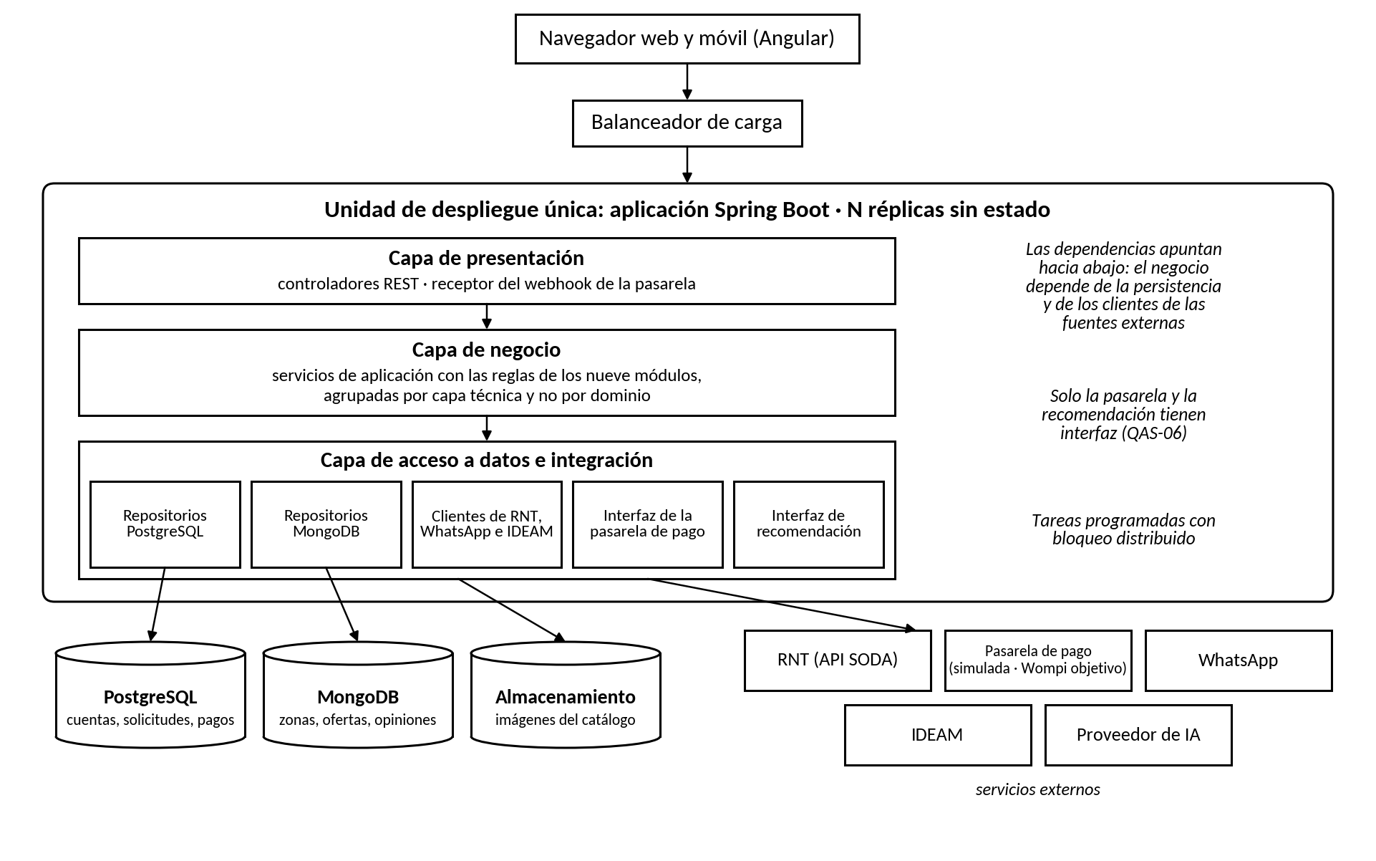
Figura 11. Estructura de la Alternativa A.
Ventaja principal. Es el estilo más simple y el más conocido por el equipo: pocas abstracciones, un solo artefacto que construir, probar y desplegar, y el arranque más rápido del desarrollo.
Desventaja principal. Organiza el código por capa técnica y no por dominio. Las reglas de los nueve módulos se mezclan en la capa de servicios, el modelo de dominio queda atado a las entidades de persistencia y la lógica de negocio depende directamente de los clientes de las fuentes externas. Cumplir QAS-03, QAS-05 y QAS-06 depende de la disciplina del equipo y no de la estructura, y extraer más adelante un módulo como servicio obliga a desenredarlo de todas las capas.
Alternativa B — Monolito modular con arquitectura hexagonal
Estilo arquitectónico. Monolito modular: una sola aplicación desplegable, dividida internamente en módulos con fronteras explícitas y organizada según puertos y adaptadores.
Idea general de estructura. Una aplicación Spring Boot contiene nueve módulos de dominio, uno por cada módulo funcional de la especificación. Los módulos se comunican en memoria y únicamente a través de su interfaz pública; ninguno accede a los datos de otro. Las cuatro integraciones externas (RNT, pasarela de pago, WhatsApp e IDEAM), el proveedor de IA y la persistencia quedan detrás de puertos del dominio con adaptadores sustituibles; en el prototipo, la pasarela se implementa con un adaptador simulado que reproduce el contrato de Wompi. El procesamiento asíncrono (el webhook de la pasarela, los vencimientos de 24 h y 3 h, la sincronización del RNT y las notificaciones) se resuelve dentro de la misma aplicación con una bandeja de salida y tareas programadas con bloqueo distribuido. La aplicación no guarda estado de sesión, por lo que escala ejecutando varias réplicas idénticas detrás de un balanceador que reparte las peticiones; si una réplica cae, las demás siguen atendiendo.
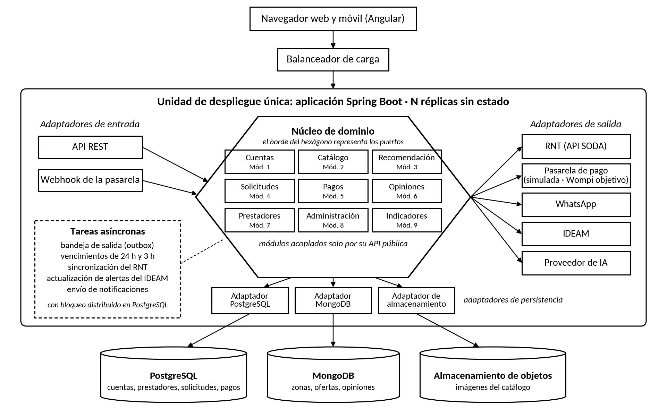
Figura 12. Estructura de la Alternativa B.
Ventaja principal. Sostiene por estructura los atributos de calidad exigidos con la menor complejidad que eso permite: un solo artefacto que construir, probar y desplegar, fronteras de dominio que el equipo puede verificar automáticamente y un flujo de solicitud y pago resuelto con transacciones locales. El cambio de estado de la solicitud y el registro del pago se confirman juntos en PostgreSQL, o no se confirma ninguno.
Desventaja principal. Escala como un todo. Si en temporada alta solo el catálogo recibe la carga, igual hay que replicar la aplicación completa. Y un defecto grave en un módulo, como un consumo de memoria descontrolado, afecta a toda la réplica y no solo a ese módulo.
Alternativa C — Arquitectura basada en servicios
Estilo arquitectónico. Arquitectura basada en servicios: el sistema se divide en pocos servicios de grano grueso, desplegables por separado, cada uno con varios módulos de dominio organizados internamente según puertos y adaptadores. Es un punto intermedio entre el monolito modular y los microservicios.
Idea general de estructura. Tres servicios detrás del balanceador, que enruta cada petición según su ruta. Cada servicio se ejecuta en varias réplicas y es dueño de sus datos:
Tabla 3. Servicios de la Alternativa C.
Servicio | Módulos | Datos | Por qué es un servicio aparte
Núcleo transaccional | 1 Cuentas, 4 Solicitudes, 5 Pagos, 7 Prestadores, 8 Administración, 9 Indicadores | PostgreSQL | Contiene completo el flujo de solicitud, pago y dispersión, que se resuelve con transacciones locales. Concentra los datos personales y la autorización.
Catálogo | 2 Catálogo, 6 Opiniones | MongoDB y almacenamiento de objetos | Recibe la carga de lectura de temporada alta (QAS-02, QAS-07) y escala por separado. No guarda datos personales.
Recomendación | 3 Recomendación e información contextual | Sin base de datos propia: responde con lo que expone el catálogo, guarda las alertas del IDEAM en caché y envía al núcleo el registro de exposición | Depende de dos fuentes externas lentas o inestables (proveedor de IA e IDEAM); su lentitud no consume recursos del núcleo.
La frontera entre servicios coincide con la frontera de persistencia del ADR-03: ninguna transacción cruza servicios ni motores. Los servicios interactúan solo en cinco puntos: el núcleo consulta la oferta al catálogo al crear una solicitud, con corte de circuito; el núcleo envía al catálogo la moderación, el retiro o la restitución por RNT y la supresión de opiniones mediante la bandeja de salida, con reintentos idempotentes; la recomendación lee las ofertas visibles del catálogo, con caché; la recomendación envía al núcleo el registro de exposición que alimenta la métrica de sesgo (RET-02), sin datos del turista; y los tres validan el token de acceso localmente con la clave pública del núcleo. No se requiere broker de mensajería ni orquestador.
La división se detiene en tres servicios a propósito. Separar las cuentas obligaría a hacer llamadas síncronas en cada solicitud y cada notificación, sin beneficio de carga. Separar prestadores y administración de solicitudes y pagos distribuiría el flujo de dinero, porque la dispersión necesita la cuenta de cobro y la comisión, y el retiro por RNT cierra solicitudes. Y separar los indicadores exigiría una proyección alimentada por eventos para un módulo de baja carga.
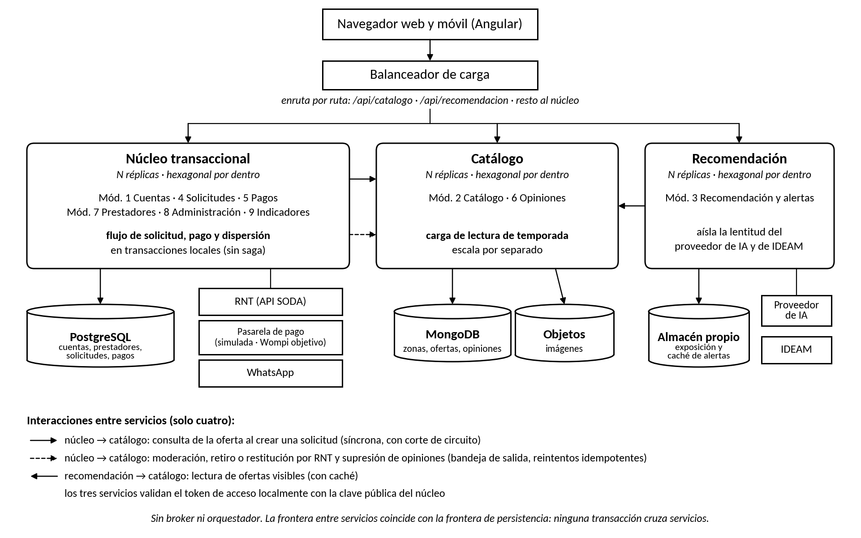
Figura 13. Estructura de la Alternativa C.
Ventaja principal. Escala por separado la parte que concentra la carga de temporada, el catálogo, y aísla las fallas de las dependencias externas menos estables sin distribuir el flujo de pago: la solicitud y el pago siguen confirmándose en una transacción local.
Desventaja principal. Convierte la aplicación en un sistema distribuido pequeño: tres pipelines de despliegue, contratos entre servicios que deben versionarse, autenticación entre servicios, pruebas de contrato y depuración de errores que cruzan servicios, para un equipo que no ha operado sistemas distribuidos.
Alternativa D — Microservicios
Para que la comparación fuera justa, esta alternativa se diseñó con la granularidad que se necesita, y no como una fragmentación por entidades que la habría hecho perder de antemano. Los servicios siguen los contextos del dominio y cada uno aplica puertos y adaptadores por dentro.
Estilo arquitectónico. Microservicios: el sistema se divide en servicios desplegables de forma independiente, cada uno dueño de sus datos, que se comunican por la red.
Idea general de estructura. Ocho servicios: identidad y cuentas, catálogo y prestadores, solicitudes, pagos, notificaciones, opiniones, recomendación e indicadores. Un API Gateway recibe las peticiones de los clientes y las enruta. Cada servicio tiene su propia base de datos y los servicios se comunican por eventos a través de un broker de mensajería. El flujo de pago, que cruza los servicios de solicitudes y pagos, se coordina como una saga con acciones de compensación. Las funciones del administrador se reparten entre los servicios según el dato que modifican.
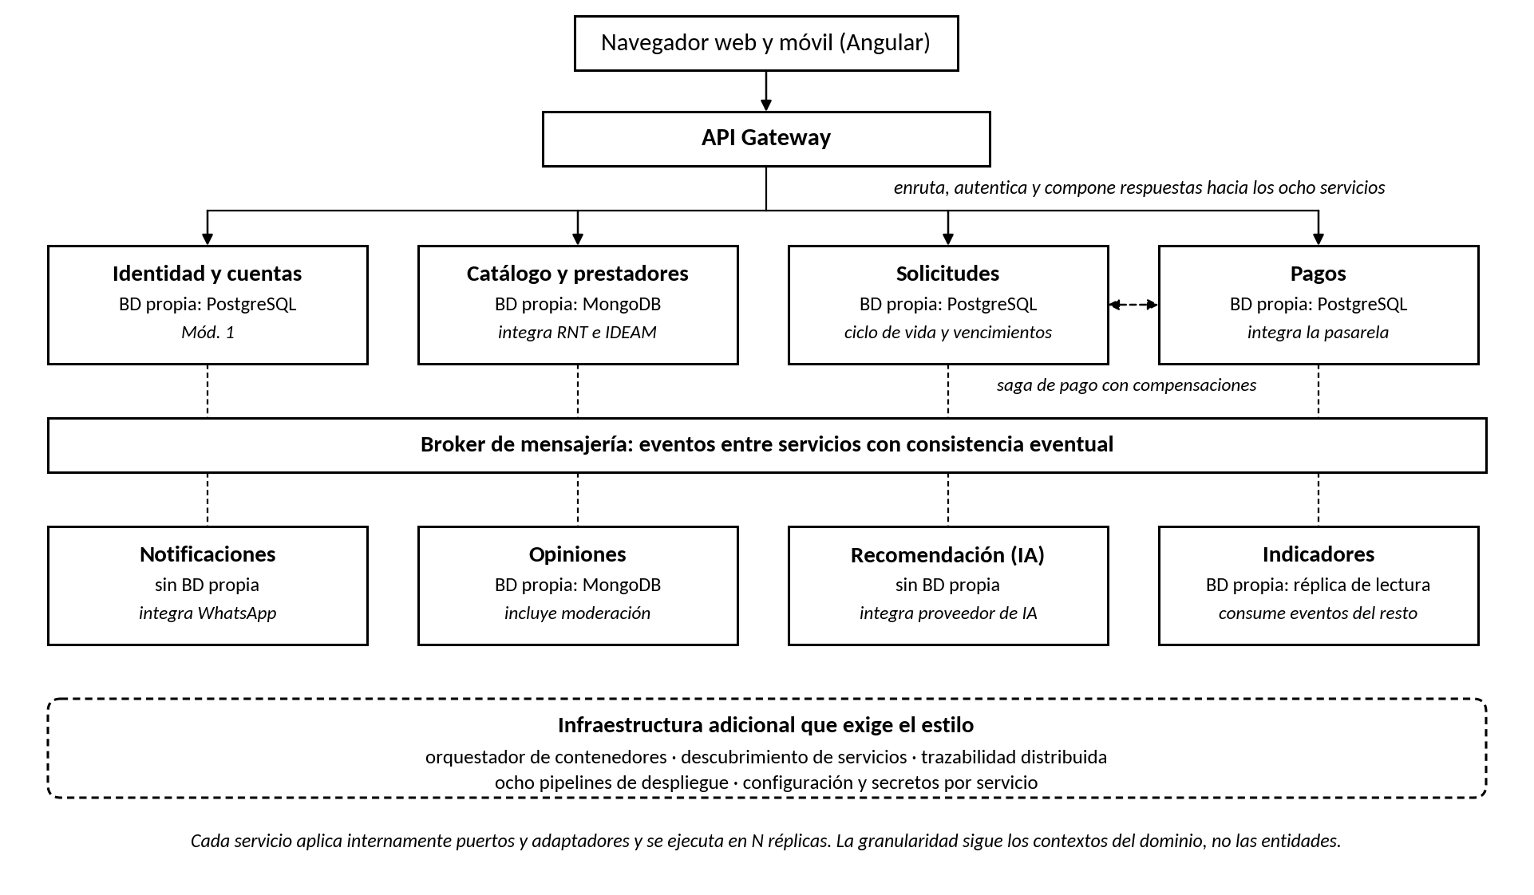
Figura 14. Estructura de la Alternativa D.
Ventaja principal. Cada servicio escala, falla y evoluciona de forma independiente. En temporada alta se pueden multiplicar solo las instancias del catálogo, y una caída del servicio de recomendación no impide enviar solicitudes de disponibilidad.
Desventaja principal. Distribuye el flujo más crítico del sistema. La solicitud y el pago quedan en servicios distintos, lo que exige una saga con compensaciones, consistencia eventual en el flujo de dinero, trazabilidad entre servicios, ocho pipelines de despliegue, un broker y una plataforma de orquestación que el mismo equipo tendría que operar.
La diferencia con la Alternativa C no es solo el número de servicios. C mantiene la solicitud y el pago en el mismo servicio precisamente para evitar la saga; D los separa porque son capacidades distintas del dominio. Esa decisión es la que distingue una arquitectura basada en servicios de una de microservicios.

4.1.3 Tabla comparativa
Escala, criterios y ponderación
Cada alternativa recibe una calificación de 1 a 5 en cada criterio, donde 5 es siempre lo más favorable para el proyecto. En los criterios que representan un costo, la escala se lee al revés: en costo relativo, 5 significa el costo más bajo, y en complejidad técnica, 5 significa la menor complejidad.
Se usan los cinco criterios mínimos del enunciado (costo relativo, tiempo de implementación, escalabilidad, seguridad y complejidad técnica) y cuatro más, tomados de los atributos de calidad que el enunciado declara críticos y que el estilo arquitectónico afecta: interoperabilidad, mantenibilidad, capacidad de evolución y disponibilidad. Los criterios del enunciado son mínimos, y dejar fuera atributos que el propio enunciado declara críticos habría dejado la comparación incompleta.
Mantenibilidad y evolución se califican por separado por tres razones: el enunciado las lista como atributos distintos, la especificación les asigna escenarios distintos (QAS-05 y QAS-06), y se comportan en sentido opuesto a medida que el sistema se divide: la mantenibilidad empeora y la evolución mejora. Para no contar dos veces el mismo mérito, cada escenario se asigna a un solo criterio. La interoperabilidad mide la integración de las fuentes externas y la tolerancia a sus fallas (RT-02, QAS-03); la mantenibilidad, la facilidad de cambiar, probar y corregir el sistema durante el proyecto (QAS-05); y la evolución, la capacidad de incorporar servicios, fuentes y proveedores nuevos y de crecer por partes sin modificar el núcleo (RT-05, QAS-06). La posibilidad de escalar por partes en el futuro se califica en evolución y no en escalabilidad, que mide la capacidad de absorber la carga en ejecución.
El peso de cada criterio refleja su importancia para este proyecto:
- Escalabilidad, 20 %. Recibe el peso más alto porque la alta concurrencia en temporada es el problema técnico que motiva el proyecto. Es la restricción RT-03 y la sostienen QAS-02 y QAS-07.
- Seguridad e interoperabilidad, 15 % cada una. La plataforma maneja datos personales de turistas (Ley 1581 de 2012), información comercial y cuentas de cobro de los prestadores (RN-03) y datos de pago, y exige autenticación y autorización seguras (RN-04, QAS-04). La integración de fuentes heterogéneas (RNT, pasarela de pago, WhatsApp e IDEAM) es una capacidad central del enunciado (RT-02, QAS-03).
- Mantenibilidad y evolución, 10 % cada una. El enunciado exige equilibrar "costo, escalabilidad, seguridad y facilidad de mantenimiento" y pide incorporar nuevos servicios, operadores y fuentes "sin requerir modificaciones significativas en el núcleo" en una arquitectura preparada para crecimiento progresivo (RT-05, QAS-05, QAS-06).
- Tiempo de implementación y complejidad técnica, 10 % cada uno. Traducen la restricción RE-02: seis meses, un prototipo con al menos el 60 % de los casos de uso priorizados y un equipo de cinco estudiantes con dedicación parcial, que debe poder construir y operar lo que diseña.
- Disponibilidad, 5 %. El umbral de QAS-01 (99 % mensual) lo alcanzan las cuatro alternativas con réplicas y reinicio automático. Lo que las distingue es el aislamiento de fallas entre partes del sistema, un beneficio adicional al umbral exigido.
- Costo relativo, 5 %. Mide las horas del equipo necesarias para construir y operar cada alternativa. Como no incluye infraestructura, se solapa en buena parte con el tiempo de implementación, y un peso mayor contaría dos veces el mismo esfuerzo.
Nota sobre RE-01. El enunciado redacta el tope de USD 20.000 como presupuesto para infraestructura inicial. Su alcance fue aclarado por el docente como aplicable al talento humano, y así lo recoge la especificación (SRS v1.1). Por eso, en esta comparación el costo relativo se mide en horas del equipo y la infraestructura no se incluye.
Tabla comparativa
A: monolito en capas. B: monolito modular con arquitectura hexagonal. C: arquitectura basada en servicios. D: microservicios.
Tabla 4. Tabla comparativa de las alternativas.
Criterio | Fuente | Peso | A | B | C | D
Escalabilidad | RT-03 · QAS-02 · QAS-07 | 20 % | 3 | 3 | 4 | 5
Seguridad | RN-01 · RN-03 · RN-04 · QAS-04 | 15 % | 4 | 4 | 4 | 2
Interoperabilidad | RT-02 · QAS-03 | 15 % | 2 | 4 | 4 | 4
Mantenibilidad | QAS-05 | 10 % | 3 | 5 | 4 | 2
Evolución | RT-05 · QAS-06 | 10 % | 2 | 3 | 4 | 5
Tiempo de implementación | RE-02 | 10 % | 4 | 4 | 3 | 1
Complejidad técnica | RE-02 | 10 % | 5 | 4 | 3 | 1
Disponibilidad | RT-04 · QAS-01 | 5 % | 3 | 3 | 4 | 4
Costo relativo | RE-01 | 5 % | 5 (bajo) | 4 (bajo) | 4 (bajo) | 2 (alto)
9 criterios (sobre 45) |  |  | 31 | 34 | 34 | 26
Puntaje ponderado (sobre 5) |  | 100 % | 3,30 | 3,75 | 3,80 | 3,10
Las dos sumas simples aplican de forma literal el método del enunciado; el puntaje ponderado incorpora la importancia de cada criterio. La Alternativa C se impone en el puntaje ponderado y empata con la B en la suma de los nueve criterios. La suma de los cinco criterios mínimos la gana la Alternativa A, y conviene explicarlo: tres de esos cinco criterios (costo, tiempo y complejidad) miden el esfuerzo de construir, y ninguno mide la interoperabilidad, la mantenibilidad ni la evolución, que el propio enunciado declara críticas. Con solo esos cinco criterios, la comparación premia al estilo más simple aunque sea el más débil en integración y evolución.
Justificación de las calificaciones
Escalabilidad (A 3, B 3, C 4, D 5). A y B escalan igual en ejecución: replican la aplicación completa detrás del balanceador, que es exactamente lo que pide QAS-02 ("escalando horizontalmente las instancias"), aunque también replican los módulos que no reciben carga. C escala por separado el catálogo, donde se concentra la carga de lectura de temporada (QAS-07), mientras el núcleo sigue escalando completo. D escala cada servicio de forma independiente, la opción más granular. A y B obtienen 3 porque satisfacen el escenario; C y D lo exceden.
Seguridad (A 4, B 4, C 4, D 2). A y B tienen un único punto de entrada y la autorización por rol se aplica en un solo lugar, lo que simplifica cumplir QAS-04 (cero accesos cruzados entre roles). C conserva un único punto expuesto, el balanceador, y deja los servicios en una red interna. Los datos personales y la autorización quedan concentrados en el núcleo, y el catálogo y la recomendación, que no almacenan datos personales, solo validan el token con la clave pública del núcleo; esa validación no amplía la superficie expuesta. D multiplica las comunicaciones internas que deben autenticarse y reparte en varias bases de datos los datos personales que protege la Ley 1581.
Interoperabilidad (A 2, B 4, C 4, D 4). B, C y D aíslan cada fuente externa detrás de un puerto con corte de circuito, de modo que una caída del RNT o de IDEAM no propaga excepciones al dominio (QAS-03). En A, la lógica de negocio depende directamente de los clientes de las fuentes externas y de sus formatos: contener sus fallas depende de proteger cada llamada a mano. Ninguna obtiene 5 porque la calidad de la integración depende también de fuentes que el equipo no controla.
Mantenibilidad (A 3, B 5, C 4, D 2). QAS-05 exige que cambiar las ventanas de 3 h y 24 h solo toque el dominio del ciclo de vida. B tiene una sola base de código, fronteras por módulo, un dominio aislado de la infraestructura y pruebas que corren en un solo proceso. C conserva esas cualidades dentro de cada servicio, pero un cambio que cruza catálogo y núcleo, como un campo nuevo de la oferta que la solicitud necesita, obliga a cambiar un contrato y a coordinar dos despliegues. A tiene una sola base de código y se depura con facilidad, pero sin fronteras de módulo las reglas se mezclan en la capa de servicios y los cambios se propagan. En D, las reglas que conectan la solicitud con el pago, como el máximo de dos reintentos de un pago fallido antes de liberar el cupo, quedan repartidas entre dos servicios y la saga.
Evolución (A 2, B 3, C 4, D 5). D evoluciona y despliega cada capacidad por separado. C lo hace con el catálogo y la recomendación, que incluso podría cambiar de tecnología sin afectar al resto, mientras el núcleo evoluciona como un todo. B sustituye adaptadores sin tocar el núcleo (QAS-06) y deja prevista la extracción de módulos, pero todo se despliega junto hasta que se extraiga alguno. En A solo se sustituyen sin tocar el negocio las integraciones que tienen interfaz, y crecer por partes exige reorganizar el código.
Tiempo de implementación (A 4, B 4, C 3, D 1). El prototipo debe cubrir al menos el 60 % de los casos de uso priorizados y un flujo crítico completo en seis iteraciones de Construcción. A arranca más rápido, pero con cinco desarrolladores trabajando en paralelo durante doce iteraciones, organizar por capa técnica concentra los cambios en las mismas clases, y cumplir QAS-03 y QAS-06 obliga a construir interfaces que B ya trae; B no obtiene 5 por la sobrecarga de puertos y mapeadores. C agrega contratos entre servicios y pruebas de integración entre procesos, pero acotados: tres servicios con cinco interacciones, sin broker ni saga, en un solo repositorio. En D ese trabajo se multiplica por ocho servicios y se suma la saga del pago: trabajo necesario que no añade casos de uso.
Complejidad técnica (A 5, B 4, C 3, D 1). A es el estilo más conocido y con menos abstracciones. B agrega puertos, adaptadores y la disciplina de sostener las fronteras entre módulos. C agrega un sistema distribuido pequeño: consistencia eventual entre catálogo y núcleo, autenticación entre servicios y depuración entre procesos. D convierte el flujo más importante del sistema, la solicitud que termina en pago y dispersión, en una saga con compensaciones e idempotencia entre servicios; para un equipo de cinco estudiantes con dedicación parcial, esa es la diferencia que más pesa.
Disponibilidad (A 3, B 3, C 4, D 4). Las cuatro cumplen QAS-01 con réplicas y reinicio automático. C y D obtienen más porque aíslan fallas: si cae la recomendación, el catálogo y las solicitudes siguen operando, y si cae el catálogo, las solicitudes en curso completan su confirmación y su pago. No obtienen 5 porque tener más componentes en ejecución también significa más puntos que pueden fallar; en D, el broker se vuelve un componente crítico.
Costo relativo (A 5, B 4, C 4, D 2). Mide las horas del equipo para construir y operar cada alternativa; la infraestructura no se incluye. A requiere el menor esfuerzo; B agrega el de los puertos y adaptadores. C corre sus tres servicios en un solo servidor, sin broker ni orquestador, de modo que operarla exige un esfuerzo similar al de B, y su esfuerzo adicional de construcción ya se mide en tiempo de implementación. D exige construir y mantener en funcionamiento un broker, un API Gateway y ocho servicios con trazabilidad distribuida.
Lectura del resultado: el punto óptimo de granularidad
Si las alternativas se ordenan de menor a mayor granularidad, el puntaje ponderado sube de A a C y baja en D: 3,30, 3,75, 3,80 y 3,10. El paso de A a B, que solo cambia la organización interna, gana interoperabilidad, mantenibilidad y evolución a cambio de un esfuerzo algo mayor. El paso de B a C gana escalabilidad, evolución y disponibilidad sin distribuir el flujo de pago, y lo paga con algo de tiempo, complejidad y mantenibilidad. El paso de C a D cuesta más de lo que aporta, porque distribuye el flujo de pago en una saga. C ocupa el punto más alto de esa curva: es la división más fina que todavía mantiene la solicitud y el pago en una transacción local.

4.1.4 Decisión justificada
Alternativa seleccionada
El equipo selecciona la Alternativa C: arquitectura basada en servicios, con puertos y adaptadores dentro de cada servicio. Obtiene 3,80 en el puntaje ponderado, frente a 3,75 del monolito modular con arquitectura hexagonal, 3,30 del monolito en capas y 3,10 de los microservicios, y empata con el monolito modular en la suma simple de los nueve criterios. Como la diferencia con la Alternativa B es estrecha, la decisión no descansa solo en el puntaje: los criterios determinantes explican por qué C es la mejor opción frente a cada alternativa.
Criterios determinantes
Los criterios que deciden son distintos según la alternativa con la que se compare:
- Frente al monolito en capas (A): escalabilidad, interoperabilidad, mantenibilidad, evolución y disponibilidad. C gana 0,85 puntos en esos criterios y A recupera 0,35 en tiempo, complejidad y costo; la diferencia final es de 0,50.
- Frente al monolito modular con arquitectura hexagonal (B): escalabilidad, evolución y disponibilidad. C gana 0,35 puntos en esos criterios y B recupera 0,30 en mantenibilidad, tiempo y complejidad; la diferencia final es de 0,05. La diferencia es pequeña, y la deciden dos razones que van más allá del puntaje. Las ventajas de C son propiedades de la estructura que B solo alcanzaría con una migración posterior, mientras que las de B son de esfuerzo y pueden acotarse con medidas de diseño y de proceso. Y el enunciado pide integrar la inteligencia artificial "como un servicio dentro de la arquitectura", de manera "desacoplada, escalable y extensible": en C la recomendación es un servicio desplegable por separado, con su propia base de datos; en B es un módulo de la misma aplicación.
- Frente a los microservicios (D): seguridad, mantenibilidad, tiempo, complejidad y costo. C gana 1,00 punto en esos criterios y D recupera 0,30 en escalabilidad y evolución; la diferencia final es de 0,70.
Lo que tienen en común es que C, igual que B, no tiene ningún criterio por debajo de 3, y es la única que además supera los umbrales de escalabilidad y disponibilidad sin distribuir el flujo de pago. A es débil en interoperabilidad y evolución, B escala como un todo y D es débil en seguridad, mantenibilidad, tiempo, complejidad y costo. En un proyecto cuyo problema técnico central es la alta concurrencia en temporada, esa combinación es la que decide.
Análisis de trade-offs
Cómo influyeron las restricciones
Económicas. Con el alcance del tope aclarado como talento humano, la restricción económica se traduce en horas del mismo equipo: ninguna alternativa puede exigir roles que el equipo no tiene. Esto descarta a D, que exige operar un broker, un API Gateway y la trazabilidad distribuida. C no exige roles nuevos: sus tres servicios corren en un solo servidor, sin broker ni orquestador. La preferencia del enunciado por software libre la cumplen las cuatro.
Técnicas. Fueron las que inclinaron la decisión hacia C. La alta concurrencia en temporada (RT-03) y la disponibilidad mínima del 99 % (RT-04) favorecen escalar por separado el catálogo y aislar las fallas de las dependencias externas. La integración de múltiples fuentes (RT-02) y el crecimiento progresivo (RT-05) inclinaron la balanza en contra de A, y el crecimiento progresivo también a favor de C: un servicio nuevo o una fuente nueva se incorporan sin volver a desplegar el núcleo.
Temporales. Seis meses, con un prototipo que debe cubrir el 60 % de los casos de uso priorizados, descartan construir primero una plataforma distribuida completa (D). En C obligan a acotar la división: tres servicios y no más, sin broker y sin saga.
Sociales. El bilingüismo, la accesibilidad y la inclusión de pequeños prestadores (RS-01 a RS-04) se resuelven en la capa de presentación y en el diseño de los flujos, no en la descomposición del sistema. Fueron neutrales frente a esta decisión.
Normativas y éticas. La Ley 1581 favorece a las alternativas que concentran los datos personales: A y B en su único almacén transaccional, y C en su núcleo, porque el catálogo y la recomendación no los almacenan. D los reparte entre varias bases de datos. La explicabilidad de la IA es neutral: su lógica queda detrás de una interfaz de recomendación en las cuatro alternativas.
Qué se gana y qué se sacrifica con cada alternativa
Con la Alternativa A se ganaría el arranque más rápido y la menor complejidad. Se sacrificaría la independencia del dominio frente a la infraestructura y a las fuentes externas, las fronteras entre módulos y la posibilidad de crecer por partes, justo los atributos que el enunciado pide para integrar fuentes y servicios nuevos.
Con la Alternativa B se ganaría una estructura que sostiene por diseño la interoperabilidad y la mantenibilidad, consistencia fuerte en el flujo de pago, una sola capa de autorización y un único pipeline de despliegue. Se sacrificaría el escalado por módulo, el aislamiento de fallas entre módulos y el despliegue independiente.
Con la Alternativa C se gana escalar el catálogo por separado, aislar las dependencias externas menos estables y desplegar la recomendación de forma independiente, sin distribuir el pago: la solicitud y el pago se siguen confirmando en una transacción local del núcleo. Se sacrifica algo de tiempo de construcción y de simplicidad operativa, y aparecen contratos entre servicios, la validación del token en cada servicio y consistencia eventual entre el catálogo y el núcleo.
Con la Alternativa D se ganaría la máxima independencia de escalado, despliegue y evolución. Se sacrificaría la consistencia fuerte del flujo de pago, la simplicidad operativa y buena parte del plazo, además de añadir latencia por las llamadas entre servicios: la ficha de una oferta muestra sus opiniones (RF-20 y RF-21), lo que en D obliga a consultar dos servicios para responder una sola página.
Qué restricciones influyeron más
En orden: la alta concurrencia (RT-03) y el crecimiento progresivo (RT-05), que separan a C de B; la integración con múltiples fuentes (RT-02), que separa a C y a B de A; y la temporal y la del tamaño del equipo (RE-02), que descartan a D y obligan a acotar la complejidad de C: tres servicios y no más, sin broker y sin saga.
Cómo se equilibraron costo, tiempo y atributos de calidad
El punto central del equilibrio es que C obtiene los beneficios de la división en servicios sin pagar el costo más alto de los microservicios: el flujo de solicitud, pago y dispersión queda completo en el núcleo y se resuelve con transacciones locales, de modo que no hay saga ni consistencia eventual en el dinero. La división se detiene en tres servicios porque cada corte adicional distribuiría ese flujo o agregaría llamadas síncronas sin beneficio de carga.
Frente a B, C cuesta más en tiempo de implementación y en complejidad técnica. El equipo acota ese costo con cinco medidas:
- Un solo repositorio con un proyecto Maven de varios módulos, una configuración común de seguridad y un único archivo de Docker Compose para desarrollo, pruebas y demostración.
- Comunicación limitada a cinco puntos definidos (consulta de la oferta, avisos por la bandeja de salida, lectura de ofertas visibles, registro de la exposición y validación del token), sin broker de mensajería.
- Construcción incremental según el cronograma: esqueleto hexagonal y autenticación del núcleo (iteración 5), catálogo (6), registro y verificación del prestador (7), flujo de solicitud (8) y de pago (9) y, al final, la recomendación y los indicadores (10).
- Pruebas de contrato solo para esas cinco interacciones, y pruebas automáticas de arquitectura que verifican las fronteras de cada servicio.
- Un solo servidor con Docker Compose en lugar de un orquestador: los servicios se despliegan juntos aunque puedan desplegarse por separado.
Con esas medidas, C puede cumplir los umbrales de los ocho escenarios de calidad y supera los de escalabilidad y disponibilidad. Si al cierre de la iteración 6 el avance del prototipo compromete la meta del 60 % de los casos de uso, el catálogo y la recomendación pueden empaquetarse temporalmente junto al núcleo, porque los tres comparten la misma organización por módulos (condición de revisión del ADR-02).
Análisis de sensibilidad
Para comprobar que el resultado no depende de la ponderación elegida, se recalculó con otros esquemas. En los escenarios que suben el peso de un grupo de criterios, el resto del peso se reparte en la misma proporción que la ponderación base. La tabla muestra también en qué condiciones cada una de las otras alternativas habría sido la elección correcta.
Tabla 5. Análisis de sensibilidad.
Escenario de ponderación | A | B | C | D | Resultado
Ponderación base (sobre 5) | 3,30 | 3,75 | 3,80 | 3,10 | C
Suma simple de los 9 criterios (sobre 45) | 31 | 34 | 34 | 26 | B y C
Pesos iguales para los 9 criterios (sobre 5) | 3,44 | 3,78 | 3,78 | 2,89 | B y C
Suma simple de los 5 criterios del enunciado (sobre 25) | 21 | 19 | 18 | 11 | A
Tiempo, complejidad y costo al 30 % (sobre 5) | 3,39 | 3,77 | 3,76 | 2,97 | B
Tiempo, complejidad y costo al 58 % (sobre 5) | 3,87 | 3,86 | 3,54 | 2,26 | A
Sin restricciones de tiempo, complejidad ni costo (sobre 5) | 2,87 | 3,67 | 4,00 | 3,73 | C
Escalabilidad y disponibilidad al 61 % (sobre 5) | 3,16 | 3,39 | 3,90 | 3,92 | D
Variando un grupo de criterios a la vez, la Alternativa C gana mientras tiempo, complejidad y costo pesen juntos menos del 29 % de la decisión (en la ponderación base pesan el 25 %), y mientras escalabilidad y disponibilidad pesen juntas entre el 22 % y el 60 % (en la base, el 25 %). B pasaría al primer lugar si el esfuerzo de construcción pesara entre el 30 % y el 57 %, o si escalabilidad y disponibilidad pesaran menos del 22 %; A, solo si la decisión se redujera casi por completo al esfuerzo de construcción, con más del 57 %; y D, solo si escalabilidad y disponibilidad pesaran juntas más del 60 % de toda la decisión.
El margen frente a B es estrecho: un aumento de menos de cinco puntos porcentuales en el peso del esfuerzo de construcción invierte el orden, y ambas empatan cuando los nueve criterios se suman sin ponderar o con pesos iguales. Por eso la elección se apoya también en los criterios determinantes del apartado anterior. Ninguna de las cuatro alternativas es inferior en abstracto: cada una sería la elección correcta en un contexto distinto. En el de este proyecto, B y C son las dos opciones más fuertes, y C se impone porque sus ventajas son estructurales y su costo adicional, en tiempo y complejidad, puede acotarse con medidas de diseño y de proceso.

4.1.5 Por qué este estilo responde a las restricciones y a los atributos priorizados
Restricciones económicas
El tope de USD 20.000 aplica al talento humano (RE-01). El estilo elegido no exige roles adicionales: los tres servicios, las dos bases de datos y el almacenamiento de objetos corren en un solo servidor y los construye y opera el equipo previsto. Todas las tecnologías de la solución son software libre (Java, Spring Boot, Angular, PostgreSQL y MongoDB), en línea con la preferencia del enunciado por software libre y servicios cloud de bajo costo.
Restricciones técnicas y de conectividad
- Alta concurrencia en temporada (RT-03). Ningún servicio guarda estado de sesión, de modo que cada uno escala agregando réplicas detrás del balanceador. El catálogo, que concentra la carga de lectura en temporada, escala por separado del núcleo (QAS-02 y QAS-07).
- Disponibilidad mínima del 99 % (RT-04). Cada servicio corre en varias réplicas con reinicio automático (QAS-01). Además, una falla en la recomendación no afecta al catálogo ni a las solicitudes, y una caída del catálogo no impide confirmar ni pagar las solicitudes en curso, porque la solicitud guarda desde su creación los datos de la oferta que necesita.
- Integración con múltiples fuentes (RT-02). Cada fuente externa queda detrás de un puerto; su adaptador aplica corte de circuito con un tiempo de espera máximo de 3 s, de modo que una caída del RNT, de IDEAM o de la mensajería no se propaga al dominio (QAS-03). Las dos fuentes menos estables, el proveedor de IA e IDEAM, quedan además aisladas en el servicio de recomendación.
- Conectividad del turista. En el interior del Parque Tayrona y en la Sierra Nevada la señal móvil es intermitente o nula. El estilo facilita la estrategia del ADR-04: el flujo de solicitud y pago se resuelve con transacciones locales en la base de datos del núcleo, las operaciones críticas usan claves de idempotencia para que un reintento no duplique solicitudes ni cobros, y la solicitud pasa a Pagada solo por el webhook, de modo que el pago se completa aunque el turista pierda la señal.
- Conectividad de los prestadores. Los pequeños prestadores, muchos en zonas rurales, no necesitan conexión permanente: el operador de disponibilidad los contacta fuera del sistema y el aviso de pago les llega por WhatsApp.
Atributos de calidad prioritarios
La tabla 6 muestra cómo el estilo atiende cada escenario de calidad del SRS y con qué evidencia se comprobará. Las iteraciones corresponden al cronograma del proyecto.
Tabla 6. Cómo atiende el estilo cada escenario de calidad.
Escenario | Cómo lo atiende el estilo | Evidencia prevista | Iter.
QAS-01 Disponibilidad | Réplicas sin estado por servicio con reinicio automático; aislamiento de fallas entre servicios | Sonda externa cada 60 s | 11
QAS-02 y QAS-07 Escalabilidad y rendimiento | Réplicas tras balanceador; el catálogo escala por separado; índices del catálogo | Prueba de carga con 500 usuarios virtuales | 11
QAS-03 Interoperabilidad | RntVerificationPort con corte de circuito; IA e IDEAM aislados en el servicio de recomendación | Prueba con la fuente del RNT simulada caída | 7
QAS-04 Seguridad | Autorización por rol en el núcleo, validación local del token en cada servicio y registro de auditoría | Batería de pruebas de acceso cruzado | 5
QAS-05 Mantenibilidad | Política de vencimiento dentro del dominio | Cambio de las ventanas medido en horas-persona | 8
QAS-06 Evolución | PaymentGatewayPort y RecommendationPort; la recomendación es un servicio independiente | Activación por configuración de un segundo adaptador de PaymentGatewayPort (Wompi en su ambiente de pruebas) y de RecommendationPort, sin cambios en el núcleo | 9 y 10
QAS-08 Usabilidad y accesibilidad | Neutral frente al estilo; se resuelve en la interfaz | Prueba con usuarios y auditoría WCAG 2.1 | 11

4.2 Componentes de la arquitectura (diagrama de paquetes)
La figura 15 muestra los componentes de la arquitectura: los tres servicios desplegables y, dentro de cada uno, su organización según puertos y adaptadores. Los tres servicios tienen los mismos paquetes. En Infraestructura (Adaptadores) están los adaptadores de entrada (Driving), que reciben las peticiones REST, el webhook de la pasarela, los avisos internos y las tareas programadas, y los adaptadores de salida (Driven), que implementan los puertos frente a la persistencia y a los sistemas externos. En Dominio (Núcleo Puro) están el modelo y los puertos: los casos de uso que ofrece el servicio y los puertos de salida que necesita. En Aplicación están los servicios que implementan los casos de uso y usan los puertos de salida. Todas las dependencias apuntan hacia el dominio, que no depende de ninguna tecnología.
Para que la figura sea legible, en cada servicio se muestran los casos de uso y los puertos principales. Los demás módulos del núcleo (cuentas, prestadores, administración e indicadores) y el de opiniones del catálogo siguen el mismo patrón, con puertos como RntVerificationPort y NotificationPort en el núcleo.
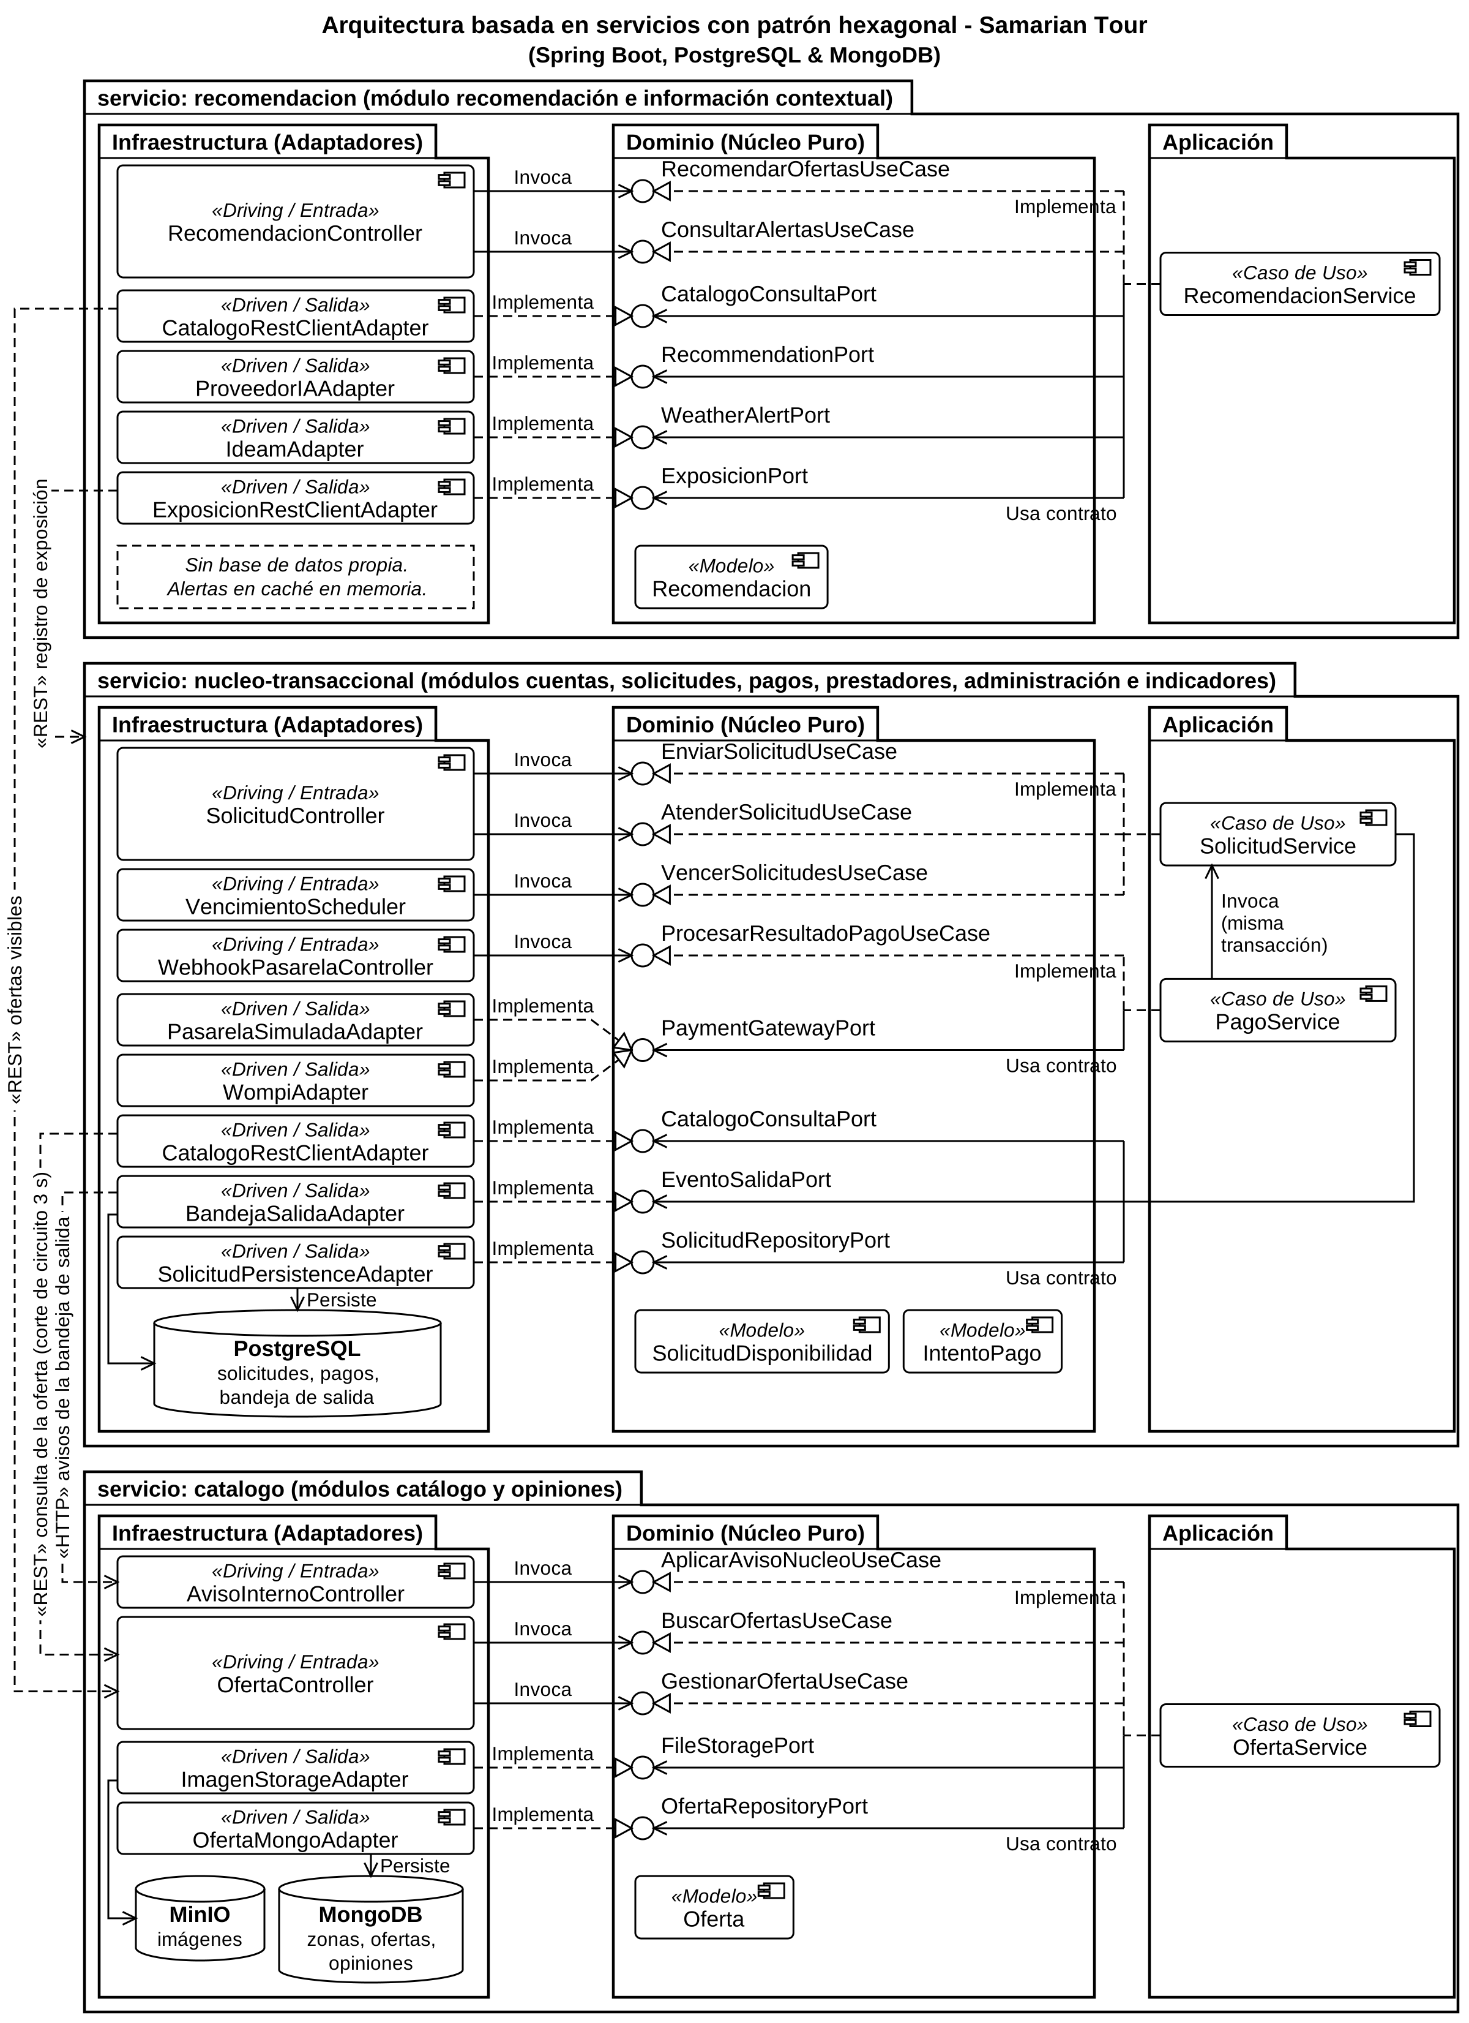
Figura 15. Diagrama de paquetes: los tres servicios y la arquitectura hexagonal de cada uno.
En el núcleo transaccional, SolicitudService y PagoService concentran el flujo crítico. PaymentGatewayPort tiene dos adaptadores, el simulado del prototipo y el de Wompi, que se eligen por configuración sin modificar el dominio (QAS-06). PagoService invoca a SolicitudService en la misma transacción, de modo que el pago aprobado y el paso de la solicitud a Pagada se confirman juntos en PostgreSQL. BandejaSalidaAdapter guarda los avisos para el catálogo en la misma base y en la misma transacción que el cambio que los origina. Dentro del núcleo, los módulos se comunican solo por su interfaz pública y ninguno accede a los datos de otro.
El catálogo atiende las búsquedas y la gestión de ofertas, guarda zonas, ofertas y opiniones en MongoDB y las imágenes en el almacenamiento de objetos, y recibe los avisos del núcleo en un controlador interno que los aplica una sola vez aunque lleguen repetidos. Las búsquedas por tipo, zona y precio usan índices compuestos en la colección de ofertas (QAS-07).
La recomendación no tiene base de datos propia: responde con lo que expone el catálogo, guarda las alertas del IDEAM en una caché en memoria y envía al núcleo el registro de exposición que alimenta la métrica de sesgo (RET-02). RecommendationPort aísla al proveedor de IA (QAS-06) y WeatherAlertPort al IDEAM; si alguno de los dos falla, la sección correspondiente se omite sin afectar al catálogo ni a las solicitudes.
Las flechas del margen izquierdo representan cuatro de las cinco interacciones entre servicios, y todas salen de un adaptador de salida: el núcleo consulta la oferta al catálogo (REST, con corte de circuito de 3 s); el núcleo envía al catálogo la moderación, el retiro o la restitución por RNT y la supresión de opiniones mediante la bandeja de salida (HTTP, con reintentos idempotentes); la recomendación lee las ofertas visibles del catálogo; y la recomendación envía al núcleo el registro de exposición. La quinta interacción, la validación del token de acceso, no aparece como flecha porque el catálogo y la recomendación la hacen localmente con la clave pública del núcleo. Ninguna transacción cruza servicios.

4.3 Despliegue (diagrama de despliegue)
La figura 16 muestra el despliegue del piloto. Los tres servicios, las dos bases de datos y el almacenamiento de objetos corren como contenedores en un solo servidor, gestionados con Docker Compose. El proxy inverso (Nginx) es la única pieza expuesta: recibe todo el tráfico por HTTPS en el puerto 443, entrega la aplicación Angular compilada y enruta cada petición de la API según su ruta. Los servicios y las bases de datos quedan en la red interna de Docker, y el webhook de la pasarela de pago entra por el mismo proxy.
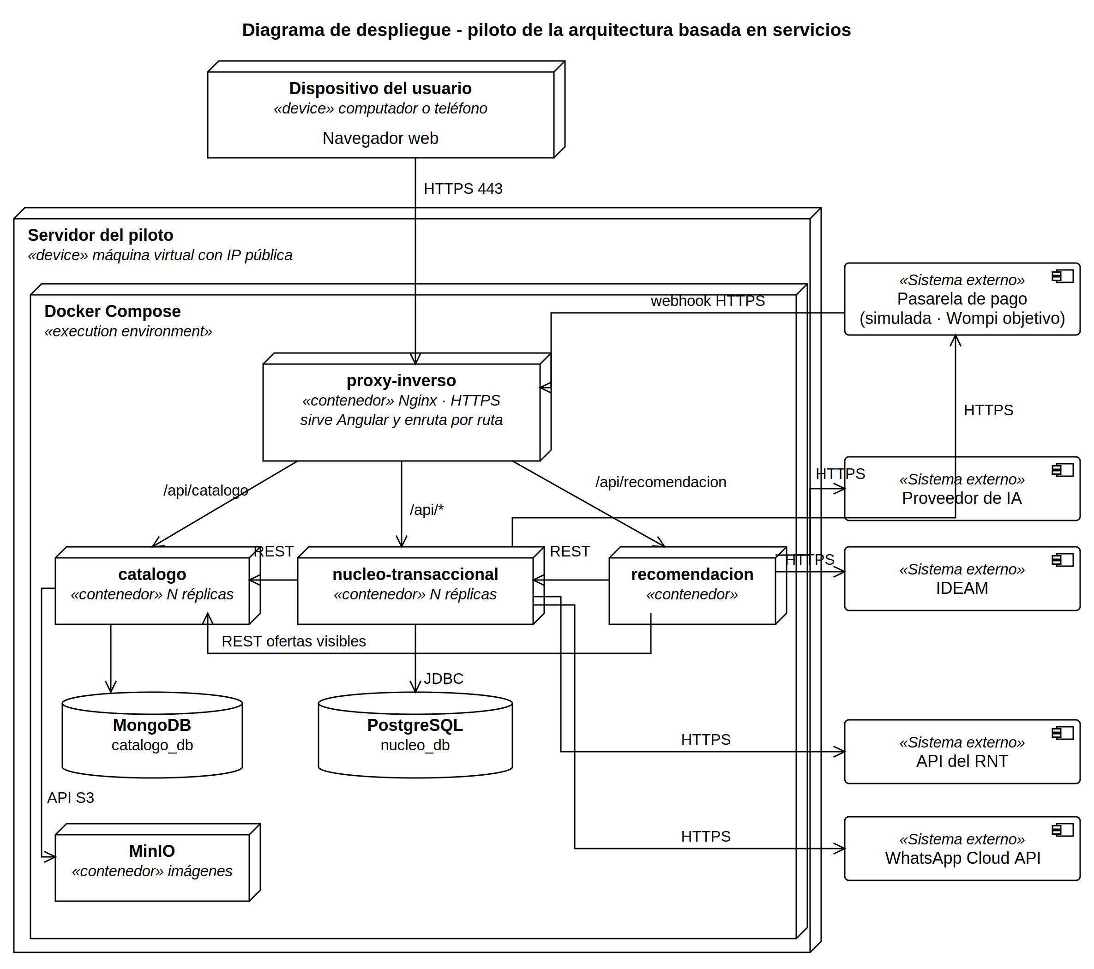
Figura 16. Diagrama de despliegue del piloto.
El núcleo y el catálogo corren en varias réplicas sin estado, lo que sostiene QAS-01 y permite escalar el catálogo por separado en temporada (QAS-02 y QAS-07). Cada servicio es dueño de sus datos: el núcleo, de la base en PostgreSQL, y el catálogo, de su base en MongoDB y de las imágenes; ninguno lee la base de otro. Las integraciones externas salen solo del servicio que las usa: el núcleo se comunica con la pasarela de pago, el RNT y WhatsApp, y la recomendación, con el proveedor de IA e IDEAM. Como la aplicación es responsiva, el mismo despliegue atiende a los usuarios en computador y en teléfono (RT-01).

5. Registro de decisiones arquitectónicas
Esta sección reúne las cuatro decisiones que el enunciado exige registrar. Cada registro sigue la misma estructura: contexto, decisión, alternativas consideradas, consecuencias y condiciones de revisión. Los estados posibles son Propuesta (pendiente de ratificación por el líder técnico), Aceptada (vigente) y Reemplazada (sustituida por un registro posterior).
Tabla 7. Decisiones arquitectónicas registradas.
Registro | Decisión | Estado
ADR-01 | Metodología: OpenUP | Aceptada
ADR-02 | Estilo: arquitectura basada en servicios con arquitectura hexagonal | Aceptada
ADR-03 | Persistencia políglota: PostgreSQL y MongoDB | Aceptada
ADR-04 | Conectividad: tolerancia a cortes y degradación controlada | Aceptada

5.1 ADR-01 · Metodología de desarrollo
Tabla 8. Datos del registro.
Campo | Contenido
Estado | Aceptada
Decidida en | Iteración 1, fase de Inicio
Responsable | Líder técnico / Arquitecto
Trazabilidad | RE-02; condiciones de desarrollo del enunciado; criterios ABET/SO2 de la rúbrica
Contexto
El enunciado exige seleccionar y justificar un proceso para el diseño y la evolución de la arquitectura, con sus actividades, artefactos, responsables y mecanismos de revisión. El proyecto dura seis meses, el equipo tiene cinco integrantes con una dedicación parcial de entre el 50 % y el 80 %, y la evaluación exige documentación formal: especificación bajo ISO/IEC/IEEE 29148, registros de decisión, modelos de diseño arquitectónico y trazabilidad frente a los criterios ABET/SO2.
Decisión
Se adopta OpenUP, el subconjunto ágil y aligerado del Proceso Unificado, con una cadencia fija de iteraciones y la entrega de un incremento verificable al cierre de cada una. El proyecto se organiza en 12 iteraciones de 15 días distribuidas en las cuatro fases del proceso: Inicio (1), Elaboración (3), Construcción (6) y Transición (2). Cada cierre de iteración funciona como punto de revisión arquitectónica.
Alternativas consideradas
RUP completo. Descartado porque exige un número de artefactos y de roles especializados incompatible con un equipo de cinco estudiantes con dedicación parcial.
Scrum puro. Descartado porque, por diseño, no exige la documentación formal que el proyecto sí requiere, lo que dejaría vacíos frente a la rúbrica de evaluación.
Cadencia semanal. Descartada porque fragmentaría el trabajo por capas sin producir flujos demostrables. Con la dedicación del equipo, 15 días es la capacidad mínima para cerrar un incremento vertical completo: dominio, puertos, adaptadores, persistencia, interfaz y prueba.
Cadencia mensual. Descartada porque retrasaría la detección de fallas en las integraciones de mayor incertidumbre (API del RNT, Wompi y módulo de IA): una iteración fallida comprometería cerca del 17 % del cronograma, frente al 8 % con ciclos quincenales.
Consecuencias
Positivas. La fase de Elaboración obliga a estabilizar la arquitectura antes de construir. El proyecto cuenta con doce puntos de control arquitectónico, y seis de las doce iteraciones se concentran en Construcción, donde reside el mayor riesgo técnico.
Negativas. El proceso exige mantener actualizada la documentación de cada fase, lo que consume horas del equipo que no se traducen directamente en funcionalidad.
Condiciones de revisión
Si la dedicación real del equipo queda por debajo de la planificada durante dos iteraciones seguidas, se replantea la distribución de iteraciones entre fases.

5.2 ADR-02 · Estilo arquitectónico
Tabla 9. Datos del registro.
Campo | Contenido
Estado | Aceptada
Decidida en | Iteración 3, fase de Elaboración (monolito modular); revisada en la iteración 4: se adopta la arquitectura basada en servicios tras comparar cuatro alternativas
Responsable | Líder técnico / Arquitecto
Trazabilidad | RE-01, RE-02, RT-02 a RT-05, RN-01, RN-04; QAS-01 a QAS-08; integración de la IA como servicio (enunciado); sección 4.1
Contexto
La plataforma enfrenta alta concurrencia en temporada, exige una disponibilidad mínima del 99 %, integra cuatro fuentes externas que el equipo no controla (RNT, Wompi, WhatsApp e IDEAM) y debe construirse en seis meses por un equipo de cinco integrantes con dedicación parcial.
En la iteración 4, la comparación se amplió a cuatro alternativas y se revisó con el docente, que recomendó evaluar un estilo distribuido con arquitectura hexagonal.
Decisión
Tres servicios Spring Boot desplegables por separado detrás de un balanceador que enruta según la ruta: el núcleo transaccional (módulos 1, 4, 5, 7, 8 y 9, sobre PostgreSQL), el catálogo (módulos 2 y 6, sobre MongoDB y almacenamiento de objetos) y la recomendación (módulo 3, sin base de datos propia). Cada servicio se organiza por dentro según puertos y adaptadores, es dueño de sus datos y se ejecuta en réplicas sin estado. Los módulos de un mismo servicio se comunican en memoria y solo a través de su interfaz pública. Entre servicios hay cinco interacciones: el núcleo consulta la oferta al catálogo, con corte de circuito; el núcleo envía avisos al catálogo mediante la bandeja de salida, con reintentos idempotentes; la recomendación lee las ofertas visibles del catálogo; la recomendación envía al núcleo el registro de exposición; y el catálogo y la recomendación validan el token de acceso con la clave pública del núcleo. Ninguna transacción cruza servicios.
Alternativas consideradas
Monolito en capas (3,30 sobre 5). Es la más simple y la de arranque más rápido, pero el dominio depende directamente de la persistencia y de las fuentes externas, lo que la deja débil en interoperabilidad y evolución.
Monolito modular con arquitectura hexagonal (3,75 sobre 5). Quedó a 0,05 puntos de la arquitectura basada en servicios. Se descartó porque escala como un todo, no aísla las fallas entre módulos y deja la recomendación como un módulo de la misma aplicación, cuando el enunciado pide integrarla como un servicio. Sus ventajas en tiempo y complejidad se compensan en C con las medidas del apartado 4.1.4.
Microservicios (3,10 sobre 5). Su ventaja en escalabilidad y aislamiento de fallas no compensa el costo, el tiempo y la complejidad que exige, entre ellos coordinar el flujo de pago como una saga entre servicios con bases de datos separadas.
La arquitectura basada en servicios obtuvo 3,80 sobre 5. La tabla comparativa, los criterios determinantes y el análisis de sensibilidad están en la sección 4.1.
Consecuencias
Positivas. El catálogo escala por separado, las fallas de la recomendación y de sus fuentes externas no afectan al resto, la recomendación se despliega y evoluciona de forma independiente, y el flujo de solicitud y pago conserva la consistencia fuerte porque se resuelve completo en el núcleo. Los datos personales y la autorización quedan concentrados en el núcleo.
Negativas. Mayor tiempo de construcción y complejidad que un monolito: tres artefactos que construir y desplegar, contratos entre servicios que deben versionarse, validación del token en cada servicio y consistencia eventual entre el núcleo y el catálogo en la visibilidad de las ofertas. Además, con varias réplicas, las tareas programadas del núcleo (vencimientos, sincronización del RNT y bandeja de salida) requieren un bloqueo distribuido en PostgreSQL para ejecutarse una sola vez.
Condiciones de revisión
Si al cierre de la iteración 6 el avance del prototipo compromete la meta del 60 % de los casos de uso priorizados, el catálogo y la recomendación pueden empaquetarse junto al núcleo en una sola aplicación, sin rediseñar el dominio, porque los tres servicios comparten la misma organización por módulos. La decisión también se reconsidera si las pruebas de carga de la iteración 11 no alcanzan QAS-02. Un servicio se divide en otros más pequeños solo si las pruebas de carga muestran que uno de sus módulos concentra la carga mientras el resto permanece ocioso, o si la IA pasa a requerir cómputo dedicado.

5.3 ADR-03 · Tipo de base de datos
Tabla 10. Datos del registro.
Campo | Contenido
Estado | Aceptada
Decidida en | Iteración 2 (registrada en el SRS como RT-06); formalizada en la iteración 3; revisada en la iteración 4 para ajustarla al SRS v1.1 y para asignar los datos a los servicios del ADR-02
Responsable | Líder técnico / Arquitecto
Trazabilidad | RT-02, RT-03, RT-05, RT-06; RN-01, RN-03; QAS-02, QAS-06, QAS-07; módulos 1 a 9 del SRS
Contexto
El enunciado exige evaluar la conveniencia de una estrategia de persistencia única o políglota, justificándola según las características de los datos, los requisitos funcionales, los atributos de calidad, el costo, la complejidad y la evolución esperada del sistema. La plataforma maneja dos familias de datos con necesidades opuestas:
Datos transaccionales. Cuentas y consentimientos (módulo 1), solicitudes con su ciclo de vida de nueve estados (módulo 4), pagos, comisión y dispersión (módulo 5), datos maestros de los prestadores con sus cuentas de cobro (módulo 7), y asignación de operadores y configuración de la comisión (módulo 8). Exigen atomicidad e integridad referencial: un pago registrado sin el cambio de estado de su solicitud, o al revés, es un error con dinero de por medio.
Catálogo y opiniones. Zonas y ofertas de los cuatro tipos —actividad, paquete, alojamiento y restaurante— (módulos 2 y 7) y opiniones (módulo 6). Su estructura varía según el tipo de prestador y la fuente de origen: cada tipo de oferta tiene campos propios, se leen como una unidad completa y concentran la carga de lectura en temporada alta.
Decisión
Se adopta una persistencia políglota, con cada base de datos asignada al servicio que es dueño de sus datos (ADR-02). PostgreSQL, en el núcleo transaccional, almacena las cuentas, los consentimientos, los datos maestros de los prestadores con sus cuentas de cobro y la asignación de operadores, las solicitudes y sus estados, los pagos, las dispersiones, el registro de auditoría y el registro de exposición de las recomendaciones; los indicadores no tienen tablas propias y se calculan sobre las solicitudes y su historial de estados. MongoDB almacena, en la base del catálogo, las zonas, las ofertas, los perfiles públicos y las opiniones. El servicio de recomendación no tiene base de datos propia: el turista no le agrega información, sino que le hace preguntas que se responden con lo que expone el catálogo; las alertas vigentes del IDEAM se guardan en una caché en memoria con expiración, y el registro de exposición se envía al núcleo. Las imágenes se guardan en un almacenamiento de objetos y el catálogo conserva solo su URL. La decisión se acompaña de cuatro reglas de diseño:
- Frontera transaccional por servicio. Toda operación que requiera atomicidad vive completa en un solo servicio; la de mayor riesgo, el flujo de solicitud, pago y dispersión, vive en el núcleo, en PostgreSQL. Ninguna transacción cruza servicios ni motores.
- Referencias por identificador. Los servicios se refieren a los datos de otros solo por su identificador. La solicitud guarda el identificador de la oferta y el precio base registrado por el operador, de modo que su integridad no depende del documento del catálogo.
- Desnormalización para indicadores y notificaciones. Al crearse, la solicitud conserva el nombre y el tipo de la oferta, el tipo de actividad, la zona y la categoría del prestador, de modo que los indicadores del gestor del destino se calculan solo desde PostgreSQL, y la cola del operador, las notificaciones y el pago de una solicitud ya creada no dependen del catálogo.
- Acceso mediante puertos de repositorio. El dominio de cada servicio no conoce el motor que almacena sus datos (ADR-02).
Alternativas consideradas
La alternativa fue la persistencia única en PostgreSQL, alojando el catálogo en columnas JSONB. Era viable y se comparó con los seis criterios que fija el enunciado (tabla 11).
Tabla 11. Comparación de la persistencia única y la políglota.
Criterio del enunciado | Persistencia única (PostgreSQL con JSONB) | Persistencia políglota
Características de los datos | Todo en un modelo relacional; el catálogo, de estructura variable, se aloja en JSONB | Cada familia de datos se guarda en el modelo que corresponde a su estructura
Requisitos funcionales | Cubre todos los requisitos | Cubre todos los requisitos; los indicadores y las notificaciones exigen desnormalizar en la solicitud el nombre y el tipo de la oferta, el tipo de actividad, la zona y la categoría del prestador
Atributos de calidad | Consistencia total; la lectura del catálogo comparte motor con los pagos, salvo que se agreguen réplicas de lectura | Consistencia fuerte donde se necesita; la carga del catálogo queda en un motor separado del de pagos
Costo | Menor: un solo motor y un solo respaldo | Mayor: dos motores, aunque ambos ofrecen opciones gratuitas o de bajo costo para un piloto [SUPUESTO: validar planes vigentes]
Complejidad | Menor: un lenguaje de consulta y una herramienta de respaldo | Mayor: dos tecnologías que el equipo debe dominar y operar
Evolución esperada | Incorporar fuentes nuevas obliga a ajustar el modelo o las consultas sobre JSONB | Nuevas fuentes y nuevos campos de las ofertas se incorporan al catálogo sin migraciones de esquema; un tipo de oferta nuevo solo exige ajustar la tabla de solicitudes
La comparación es cerrada: la persistencia única gana en costo y complejidad; la políglota, en ajuste a los datos, aislamiento de carga y evolución. El desempate lo dan dos elementos del enunciado, que presenta la integración de fuentes heterogéneas como capacidad central de la plataforma y exige incorporar fuentes y operadores nuevos sin modificar el núcleo, y una prioridad del proyecto: aislar la base de pagos de los picos de lectura del catálogo, porque la integridad del flujo de pago es el criterio rector del diseño.
Consecuencias
Positivas. Integridad fuerte en todo el flujo de solicitud y pago, esquema flexible para el catálogo y aislamiento entre la carga de lectura y la carga transaccional.
Negativas. Dos motores que operar y respaldar, ninguna transacción entre servicios ni entre motores y la necesidad de desnormalizar en la solicitud los datos que usan los indicadores.
Condiciones de revisión
Como el acceso a datos está detrás de puertos de repositorio, la decisión es reversible con un costo acotado. Si al cierre de la iteración 6, en la que se construye el catálogo, la operación de MongoDB compromete el cronograma, el catálogo puede trasladarse a PostgreSQL con JSONB reescribiendo solo sus adaptadores, sin tocar el dominio.

5.4 ADR-04 · Estrategia de manejo de conectividad
Tabla 12. Datos del registro.
Campo | Contenido
Estado | Aceptada
Decidida en | Iteración 3, fase de Elaboración; ratificada en la iteración 4
Responsable | Líder técnico / Arquitecto
Trazabilidad | RT-01, RT-02, RT-07, RS-03; QAS-03, QAS-07; RF-30, 31, 33, 43, 44, 46, 50, 51, 55, 58 y 71; HU-TUR-05, 06 y 15; HU-PAG-01 y 02
Contexto
- Conectividad del turista. En la ciudad la cobertura móvil es buena, pero en el interior del Parque Tayrona y en la Sierra Nevada es intermitente o nula y depende del operador, según reportes de guías y operadores turísticos. En los planes prepago colombianos WhatsApp suele funcionar sin consumir datos, mientras que la navegación web sí los consume.
- Conectividad con servicios externos. El RNT, Wompi, WhatsApp e IDEAM pueden fallar o demorarse, y el equipo no los controla.
- Conectividad de los prestadores. Los pequeños prestadores tienen recursos tecnológicos limitados (RS-03), muchos en zonas rurales.
El criterio rector de esta decisión es la integridad del flujo de solicitud y pago: un corte de señal no puede producir solicitudes duplicadas, cobros duplicados ni un pago registrado sin que la solicitud refleje su estado real.
Decisión
La estrategia cubre las tres caras de la conectividad.
Turista: tolerancia a cortes en las operaciones críticas. Se aplican cuatro medidas:
- Clave de idempotencia en las operaciones que cambian estado: enviar la solicitud (RF-30 y RF-31), confirmar o declinar (RF-43) y generar la sesión de cobro (RF-46). El cliente genera la clave antes del primer intento y la reutiliza en cada reintento. El servidor la guarda con una restricción de unicidad en PostgreSQL y, si la recibe repetida, devuelve el resultado original sin crear nada nuevo.
- Reconsulta del estado al reconectar (RF-33). Si una petición quedó sin respuesta o vuelve la conexión, la aplicación consulta el estado real en el servidor en lugar de suponer que la operación funcionó o falló. La interfaz distingue tres situaciones: enviado y confirmado, enviado sin confirmar y no enviado.
- El servidor como única fuente de verdad del pago. Se ratifican RF-50 y RF-51: la solicitud pasa a Pagada solo por el evento del webhook, nunca por lo que muestra el navegador. Si el turista pierde la señal durante o después del pago, el pago se completa igual en el servidor y el resultado le llega por WhatsApp (RF-44). Si al vencer la ventana hay un intento de pago en curso, el vencimiento se aplaza hasta conocer su resultado (máximo 30 minutos), y un pago aprobado que llega después del vencimiento se registra como pago tardío sin revivir la solicitud (RF-50, RF-55).
- Reintentos acotados en el cliente, con una espera creciente entre intentos; al agotarlos, el control vuelve al usuario. Valores iniciales: 3 reintentos con esperas de 2, 4 y 8 s, definidos como parámetros de configuración.
Servicios externos: degradación controlada. Se formalizan decisiones ya ratificadas: corte de circuito con tiempo de espera máximo de 3 s en cada adaptador (QAS-03), y recepción síncrona inmediata del webhook de la pasarela con procesamiento asíncrono e idempotente (RT-07). El mismo corte de circuito protege la consulta del núcleo al catálogo.
Prestadores: sin dependencia de conexión permanente. El operador de disponibilidad los contacta fuera del sistema y el aviso de pago les llega por WhatsApp (RF-71). El modelo de intermediación hace que un prestador rural con conectividad limitada pueda operar sin usar la plataforma en tiempo real.
Alternativas consideradas
Optimización para red móvil lenta (compresión, imágenes adaptativas, paginación y caché). No se adopta como estrategia de conectividad porque mejora el rendimiento, no la integridad del flujo: una respuesta más rápida no impide que un reintento duplique una solicitud. Sus medidas las exigen igualmente QAS-07 y RT-03, y se tratan dentro del diseño de rendimiento.
Notificaciones de WhatsApp autocontenidas, con la hora límite de cada plazo escrita en el mensaje. No se adopta porque mejora la comunicación con el turista, pero no protege el flujo ante cortes, que es el criterio rector; además, obliga a modificar RF-45, un requisito ya ratificado. Queda como mejora candidata después del piloto, por su valor frente al riesgo de la ventana de 3 horas.
Aplicación web progresiva con consulta sin conexión. Descartada porque exige un requisito nuevo fuera del alcance del piloto, introduce el riesgo de mostrar precios o alertas desactualizados y no ayuda al flujo crítico: confirmar y pagar siguen requiriendo conexión.
Cola de solicitudes sin conexión con envío diferido. Descartada porque la sincronización en segundo plano no está soportada en Safari ni en iOS: en un iPhone la solicitud quedaría guardada en el teléfono hasta que el turista reabriera la aplicación, mientras él cree haberla enviado. Eso contradice el objetivo de la decisión, que es que el estado mostrado sea siempre el real.
Consecuencias
Positivas. Ningún reintento duplica solicitudes ni cobros; el turista siempre ve el estado real; el pago resiste los cortes de señal; los prestadores rurales no dependen de la conectividad; y la estrategia no agrega alcance, porque es diseño sobre requisitos existentes.
Negativas. Guardar y verificar las claves de idempotencia agrega complejidad al backend. Sin señal, el turista no puede consultar ni confirmar.
Riesgo aceptado. Si el turista permanece sin conexión durante toda la ventana de confirmación y pago (RF-55), pierde el cupo apartado, porque el plazo corre desde el cambio de estado y no desde la entrega del mensaje. El riesgo se acepta y se documenta, en coherencia con la decisión de usar WhatsApp como canal único de notificación.
Validación
Enviar dos veces la misma solicitud con la misma clave debe producir una sola solicitud, y repetir la confirmación no debe generar una segunda sesión de cobro. Cortar la red del cliente durante el pago debe dejar la solicitud Pagada por el webhook y el aviso recibido por WhatsApp. Se prueba en las iteraciones 8 (flujo de solicitud) y 9 (adaptador de pago simulado).
Fuentes del contexto, consultadas en septiembre de 2026: foro de viajeros de Tripadvisor, guía RandomTrip y fichas de operadores turísticos de Santa Marta (cobertura en el Tayrona); comparadores de planes móviles de Colombia (WhatsApp sin consumo de datos); web-platform-dx.github.io (soporte de sincronización en segundo plano).

5.5 Coherencia de la arquitectura seleccionada
La arquitectura basada en servicios se seleccionó junto con otras tres decisiones del registro: la metodología de desarrollo (ADR-01), el tipo de base de datos (ADR-03) y la estrategia de manejo de conectividad (ADR-04). Este apartado verifica que las cuatro se refuercen entre sí y no se contradigan.

Con la metodología de desarrollo
OpenUP estabiliza la arquitectura en la fase de Elaboración y la construye después por incrementos verificables. La decisión de estilo se tomó y se revisó en esa fase (iteraciones 3 y 4), antes de escribir código, como el proceso exige: el paso del monolito modular a la arquitectura basada en servicios se resolvió sobre los documentos de diseño y no sobre un sistema ya construido.
Las seis iteraciones de Construcción del cronograma se corresponden con los servicios y sus módulos: la iteración 5 levanta el esqueleto hexagonal y la autenticación del núcleo; la 6, el servicio de catálogo; la 7, el adaptador del RNT y el registro del prestador; la 8 y la 9, el flujo de solicitud y de pago del núcleo; y la 10, el servicio de recomendación y los indicadores. Cada iteración entrega un incremento vertical acotado a un servicio, de modo que el trabajo en paralelo de los desarrolladores no se concentra en las mismas clases.
Cada cierre de iteración funciona como punto de revisión arquitectónica (ADR-01), y en él se ejecutan las pruebas automáticas de fronteras y de contratos entre servicios. Las condiciones de revisión del ADR-02 caen en esos puntos de control: el avance del prototipo al cierre de la iteración 6, que puede llevar a empaquetar temporalmente los servicios juntos, y las pruebas de carga de la iteración 11, ya en la fase de Transición.

Con la elección del tipo de base de datos
La persistencia políglota del ADR-03 y la división en servicios del ADR-02 trazan la misma frontera. Cada servicio es dueño de sus datos: el núcleo, de la base en PostgreSQL, y el catálogo, de su base en MongoDB. La recomendación no guarda datos propios: responde con lo que expone el catálogo y envía al núcleo el registro de exposición que exige la métrica de sesgo. Por eso la regla de que ninguna transacción cruza motores coincide con la de que ninguna transacción cruza servicios, y la operación con más riesgo, el flujo de solicitud, pago y dispersión, queda completa en una sola base relacional.
La carga de lectura de temporada se concentra en el catálogo, que es a la vez el servicio que escala por separado y el que usa el motor elegido para ese tipo de carga. La desnormalización en la solicitud (nombre y tipo de la oferta, tipo de actividad, zona y categoría del prestador) es lo que permite que el núcleo siga operando si el catálogo no responde: los indicadores, la cola del operador, las notificaciones y el pago de una solicitud ya creada no lo consultan.
La condición de revisión del ADR-03 sigue vigente: si MongoDB compromete el cronograma, el catálogo puede pasar a PostgreSQL con JSONB reescribiendo solo los adaptadores de ese servicio. En el piloto, cada motor corre en una sola instancia y lo usa un solo servicio, lo que conserva la propiedad de los datos sin multiplicar los servidores.

Con la estrategia de manejo de conectividad
Las medidas del ADR-04 que protegen el flujo de pago viven en el núcleo: las claves de idempotencia se guardan en su base PostgreSQL con restricción de unicidad, el webhook de la pasarela llega a él a través del balanceador y es la única fuente de verdad del pago, y la reconsulta del estado al reconectar se dirige al mismo servicio.
La división en servicios agrega un solo punto de red a ese flujo: la consulta de la oferta al catálogo cuando se crea la solicitud. El ADR-04 lo cubre con el mismo corte de circuito de 3 s que usa para las fuentes externas: si el catálogo no responde, la solicitud no se crea y el turista recibe un mensaje claro, sin estados intermedios, y puede reintentar con la misma clave de idempotencia. Confirmar, pagar y recibir el resultado no dependen del catálogo.
La degradación controlada se extiende a los servicios. Si la recomendación o sus fuentes (el proveedor de IA e IDEAM) fallan, la interfaz omite esas secciones y el catálogo y las solicitudes siguen operando. Los avisos del núcleo al catálogo viajan por la bandeja de salida con reintentos idempotentes, de modo que un corte entre servicios retrasa la visibilidad de una oferta, pero no pierde el aviso. La conectividad de los prestadores no cambia con el estilo: el operador de disponibilidad los contacta fuera del sistema y el aviso de pago les llega por WhatsApp desde el núcleo (RF-71).

6. Prototipo funcional: caso de uso de nivel 0 más influyente

7. Evidencias de trabajo en equipo

7.1 ¿Cómo se reunieron?

7.2 ¿Cómo trabajaron?

7.3 Organización de documentos y evidencias

8. Conclusiones

